**Znalecký posudek**

číslo 019298/2025 v evidenci znaleckých posudků  
číslo 2008/28/25 v interní evidenci znalce

ve věci ocenění souboru staveb a pozemků vysokých pecí č. 4 a 6 v Ostravě-Vítkovicích



|  |  |
| --- | --- |
| Adresa znalce: | Na Prádle 3389/8a, 702 00 Ostrava - Moravská Ostrava |
| IČ znalce: | 26838745 |
| Zadavatel: | MUSEum+ |

Znalec:

Ostravská znalecká a.s.

|  |  |
| --- | --- |
| Adresa zadavatele: | Maltézské náměstí 1, 118 01, Praha 1 |
| IČ zadavatele: | 10732845 |
| Účel zpracování: | Stanovení ceny majetku pro strategický rozvoj  zadavatele |
| Obor/odvětví | Ekonomika/Oceňování nemovitých a movitých věcí |
| Číslo jednací: | bez čísla jednacího |
| Datum ocenění: | 03. 03. 2025 |
| Datum vyhotovení: | 03. 03. 2025 |
| Počet příloh: | 7 |
| Počet stránek posudku: | 80 (včetně 21 stran příloh) |
| Počet výtisků: | 3 (dva předány zadavateli) |

Výtisk číslo:

1

Obsah

Obsah 2

**1. ZADÁNÍ 3**

**2. VÝČET PODKLADŮ 4**

**3. NÁLEZ 6**

3.1. OBECNÉ PŘEDPOKLADY A OMEZUJÍCÍ PODMÍNKY ZNALECKÉHO POSUDKU

3.2. PROHLÁŠENÍ ZNALCE O NEZÁVISLOSTI

3.3. POPIS POSTUPU PŘI SBĚRU

3.4. POPIS POSTUPU PŘI ZPRACOVÁNÍ DAT

3.5. VÝČET SEBRANÝCH, POUŽITÝCH A VYTVOŘENÝCH DAT

3.5.1. Všeobecné místopisné údaje

3.5.2. Základní údaje o vlastnictví majetku

3.5.3. Datum ocenění

11

3.5.4. Informace o oceňovaném majetku

11

3.5.5. Popis předmětu ocenění - budovy vč. příslušenství a pozemky

12

3.5.6. Zatížení a omezení vlastnických práv

16

3.6. METODOLOGIE OCENĚNÍ

17

**4. POSUDEK**

**25**

4.1. OCENĚNÍ - VOLBA METODY OCENĚNÍ, JEJÍ APLIKACE, VÝPOČTY

25

4.2. ZJIŠTĚNÍ CENY NEMOVITOSTÍ DLE PLATNÉHO CENOVÉHO PŘEDPISU

25

4.2.1. Výsledky analýzy dat (ocenění nemovitostí dle cenového předpisu)

52

4.3. ZJIŠTĚNÍ CENY MOVITÝCH VĚCÍ

53

**5. ODŮVODNĚNÍ**

**55**

**6. ZÁVĚR**

**57**

Znalecká doložka

58

Seznam příloh ke znaleckému posudku

59

1. Zadání

Zadáním tohoto znaleckého posudku je ocenění majetku společnosti VÍTKOVICE, a.s. (IČ: 45193070), se sídlem na ul. Vítkovice 3020, 703 00 Ostrava-Vítkovice, pro účely zajištění podkladu pro strategický rozvoj zadavatele, příspěvkové organizace MUSEum+.

Konkrétně se na základě objednávky zadavatele jedná o ocenění vybraného nemovitého a movitého majetku ve vlastnictví společnosti **VÍTKOVICE, a.s.** v k.ú. Vítkovice, obec Ostrava, okres Ostrava-město, specifikovaného takto:

* pozemky parc.č. 1051/251, 1051/252 a 1051/253 (v návaznosti na předložený geometrický plán č. 3490-1/2024), které budou odděleny z pozemku parc.č. 1051/1 v k.ú. Vítkovice zapsaného na výpisu z katastru nemovitostí list vlastnictví č. 14,
* pozemky parc.č. 1051/75 a 1051/118 zapsané na výpisu z katastru nemovitostí list vlastnictví č. 14 pro k.ú. Vítkovice,
* objekty Vysoké pece č. 4 a 6 (nejsou zapsány v evidenci katastru nemovitostí) situované na části pozemku parc.č. 1051/252, včetně příslušenství a vybraného movitého majetku (ocenění technologie na VP4 a VP6).

**Účelem zpracovaného ocenění je stanovení ceny zjištěné dle zákona č. 151/1997 Sb. a to pozemků a staveb na vymezeném území s rozlohou 13 609 m2, a to na základě zadavatelem předloženého seznamu vybraného majetku souboru Vysoké pece č. 4 a č. 6 (s identifikací dle inventárních čísel vlastníka).**

1. Výčet podkladů

Při zpracování posudku byly využity tyto podklady a zdroje:

* podklady poskytnuté zadavatelem:

o geometrický plán č. 3490-1/2024 ze dne 19. 09. 2024,

o architektonická studie „Záchrana a revitalizace části národní kulturní památky - objekty Vysokých pecí 4 a 6 v areálu Dolní oblasti Vítkovic pro MUSEum+“ - analytická část a návrhová část - z května roku 2022 - zpracované společností CHVÁLEK ATERIÉR s.r.o.,

o Situační schéma z architektonická studie s datem 02/2024,

o statické posouzení stavu ocelových konstrukcí Vysokých pecí č. 4 a 6, a propojovací haly z října 2022 zpracované společností EXCON,

* podklady z veřejných zdrojů:

o informace o nemovitostech z databáze [www.cuzk.cz](http://www.cuzk.cz),

o katastrální mapy a ortofotomapy z databáze [www.cuzk.cz](http://www.cuzk.cz),

o platný územní plán města Ostrava,

o cenová mapa stavebních pozemků města Ostravy,

o články v časopise ZNALEC 3/2007 Ing. Petra Orta „Problematika oceňování památkově chráněných nemovitostí podle oceňovacího předpisu“,

o Albert Bradáč „Teorie a praxe oceňování nemovitých věcí“, 1.vydání, rok 2016,

o Doc. Kledus, Robert. Komentář k oceňování věcí movitých. Učební pomůcka, (VUT v Brně, ÚSI, 2021),

o Doc. Radek Knoflíček, Technologičnost konstrukce a retrofitting výrobních strojů, (kap. 8, Posuzování technického stavu a oceňování strojů a zařízení (VUT v Brně, nakl. Vutium, 2010).

o Vyhl. č. 441/2013 Sb., vč. Komentáře k oceňování věcí movitých, P. Krejčíř (CERM,

Brno 2017).

- podklady získané vlastní činností:

o částečný výpis z katastru nemovitostí - list vlastnictví č. 14 pro k.ú. Vítkovice, obec Ostrava, ze dne 28. 02. 2025,

o inventární karty majetku (podklad vlastníka nemovitostí),

o účetní sestava majetku k datu 27. 02. 2025 (podklad vlastníka nemovitostí),

o seznam vybraného majetku k ocenění souboru Vysoké pece č. 4+6 (včetně inventárních čísel, popisu, účetní pořizovací ceny),

o smlouvy o zřízení věcných břemen váznoucí k hodnocenému majetku (podklad vlastníka nemovitostí),

o Schématický zákres věcných břemen v místě (podklad vlastníka nemovitostí),

o skutečnosti zjištěné na místě,

o fotodokumentace pořízená znalcem při místním šetření,

o fotodokumentace pořízená vlastníkem (z nepřístupných částí vysoké pece),

o další údaje a informace sdělené zástupci vlastníka (p. Žídek, p. Jaroš).

o webové stránky www.dolnivitkovice.cz,www.pamatkovykatalog.cz,[www.czso.cz](http://www.czso.cz).

1. Nález
   1. Obecné předpoklady a omezující podmínky znaleckého posudku

Zpracovatel Ostravská znalecká a.s. prohlašuje, že splnění znaleckého úkolu bylo vypracováno v souladu s následujícími obecnými předpoklady a omezujícími podmínkami:

1. Údaje o skutečnostech obsažených v posudku jsou považovány za správné a úplné. Informace z jiných zdrojů, na nichž je založena celá nebo část posudku, jsou věrohodné a oceňovatel vyvinul přiměřené úsilí k ověření jejich správnosti, ale nebyly ověřovány ve všech případech. Nebylo dáno žádné potvrzení ze strany objednatele, pokud se týká přesnosti informací použitých v posudku.
2. Nebylo provedeno žádné šetření a nebyla převzata žádná odpovědnost za právní popis nebo právní záležitosti, včetně právního předpokladu vlastnického práva. Předpokládá se v návaznosti na podklady a informace objednatele ocenění, že vlastnické právo k majetku odpovídá zápisu v katastru nemovitostí a takto je realizovatelné - zpeněžitelné, a že vlastnictví k nemovitosti je neztíženo právy, služebnostmi nebo věcnými břemeny, kromě uvedených objednatelem ocenění, nebo zapsaných na listu vlastnictví ke dni ocenění.
3. Zpracovatel nebere žádnou zodpovědnost za změny v tržních podmínkách a nepředpokládá se, že by nějaký závazek byl důvodem k přezkoumání této zprávy, kde by se zohlednily události a podmínky, které se vyskytnou následně po tomto datu.
4. Pokud se nezjistí něco jiného, předpokládá se ve všech aspektech podnikání a vlastnictví majetku plný soulad s platnými zákony a předpisy České republiky.
5. Analýzy, názory a závěry oceňovatele jsou platné jen za podmínek a předpokladů uvedených v tomto posudku a jsou jeho vlastními, profesionálními a nezaujatými názory.
6. Závěry učiněné v tomto posudku jsou platné pouze v rozsahu dostupných podkladů a informací a pro daný účel zpracování.
7. Ocenění je zpracováno pouze k vymezenému účelu.
   1. Prohlášení znalce o nezávislosti

Zpracovatel Ostravská znalecká a.s. prohlašuje, že k objednateli není ve vztahu personální či finanční závislosti, v zaměstnaneckém či obdobném právním vztahu.

Znalec dále prohlašuje, že jednání o odměně za zpracování tohoto znaleckého posudku byla vedena tak, aby výše odměny nebyla nikterak závislá na výsledcích ocenění.

* 1. Popis postupu při sběru

Za účelem získání dat o hodnocených nemovitostech byla provedena místní šetření ve dnech 06. 01. 2023, 19. 01. 2023, 13. 11. 2023, 06. 08. 2024 a 24. 02. 2025 v Ostravě-Vítkovicích, kdy byly zjištěny skutečnosti o umístění, využitelnosti, stavu a přístupu k hodnoceným nemovitostem ke dni ocenění. Prohlídka vybraného movitého majetku byla rovněž provedena samostatně dne 06. 10. 2023.

* 1. Popis postupu při zpracování dat

Získaná data při prohlídce a skutečnosti zjištěné při zpracování posudku budou dále použity při stanovení ceny zjištěné vybraného nemovitého a movitého majetku.

* 1. Výčet sebraných, použitých a vytvořených dat
     1. Všeobecné místopisné údaje

Oceňovaný majetek je umístěn v širším centru městského obvodu Ostrava-Vítkovice, k.ú. Vítkovice, obec Ostrava (284 765 obyvatel), okres Ostrava-město.

Předmětem ocenění je soubor staveb a vybavení národní kulturní památky - Vysokých pecí č. 4 a 6 (dále jen „VP 4 a VP 6“), které se nachází v průmyslovém areálu situovaném v městském obvodu Ostrava-Vítkovice, katastrálním území Vítkovice, obec Ostrava, okr. Ostrava-město. Jedná se o původní areál Vítkovických železáren, tzv. Dolní oblast Vítkovic (dále jen „DOV“, při východním konci ul. Ruská, resp. na západní straně ul. Vítkovické). Napojení na velmi frekventovanou a strategickou komunikaci ul. Místeckou je ve vzdálenosti do 1,0 km a na ul. Rudnou ve vzdálenosti cca 2,0 km. Centrum města se nachází ve vzdálenosti do 2,0 km. Stanice linky ostravské městské hromadné dopravy je před areálem (DOV) na ul. Místecká na západní straně.

Příjezd do areálu je z veřejné komunikace ul. Ruská (prochází areálem), oceňovaný komplex s pozemky se nachází na severní straně zrekonstruované multifunkční auly GONG. V okolí objektu se nachází zrekonstruované průmyslové objekty Vysoké pece č. 1 s nástavbou tzv. Bolt Toweru, rozsáhlá veřejně přístupná parkovací plocha nebo energetická ústředna (muzeum tzv. Malý svět techniky), nově byl na navazujících pozemcích postaven tzv. Velký svět techniky.

V rámci revitalizace v Dolní oblasti Vítkovic došlo dále k úpravě dopravního řešení areálu včetně nových vjezdů, a napojení na ul. Místeckou a Ruskou. Tím došlo k zatraktivnění a zpřístupnění lokality pro širokou veřejnost. Postupně realizovanými přestavbami původních průmyslových staveb došlo např. k realizaci Muzea potravin a zemědělských strojů, nebo nově rekonstruovaný objekt galerie Futureum (z bývalé výklopny a mlýnice uhlí). Výhodou je možnost bezplatného parkování v místě. V lokalitě se také koná během roku několik festivalů, a společenských nebo sportovních akcí.

Komplex VP 4 a VP 6 je součástí veřejně přístupného prostoru. Příjezd k hodnocenému komplexu je zejména z ul. Vítkovická z východní strany, pěší přístup pak z navazujících částí „pěší zóny“, která je umístěna na okolních částech pozemku parc.č. 1051/1. Mezi Vysokými pecemi č. 4 a 6 je nově opravená komunikace sloužící pro průchod mezi oběma částmi komplexu. Dostupnost lokality je nově doplněna napojením nového úseku cyklostezky, který byl realizován z centra města lávkou až k navazujícímu objektu Velkého světa techniky. Dopravní obslužnost a napojení lokality bude dále vylepšeno plánovaným kruhovým objezdem na ul. Místecká na severní straně Dolní oblasti Vítkovic. V platném územním plánu se oceňované nemovitosti nachází v zóně určené pro občanskou vybavenost. Oceňovaný soubor majetku se nenachází v záplavovém území.

* + 1. Základní údaje o vlastnictví majetku

Na listu vlastnictví **č. 14** pro katastrální území Vítkovice, obec Ostrava, okres Ostrava-město, je zapsán u oceňovaných nemovitostí jako vlastník:

|  |  |
| --- | --- |
| **Společnost:** | **VÍTKOVICE, a.s.** |
| **Adresa:** | Vítkovice 3020, 703 00 Ostrava-Vítkovice |
| **IČ:** | 451 93 070 |
| **Právní forma:** | Akciová společnost |

Hodnocené nemovitosti, tj. zejména stavby vysokých pecí č. 4 a 6 včetně vybraných součástí a příslušenství nejsou předmětem evidence katastru nemovitostí (stavby nezapsané do katastru nemovitostí). K bližší specifikaci oceňovaných nemovitostí a movitých věcí byl vlastníkem k ocenění předložen přehled majetku vč. inventárních čísel, základních charakteristik a pořizovacích cen.

Vymezení daného souboru nemovitého a movitého majetku z hlediska památkové ochrany:

Objekty vysoké pece č. 4 a 6 jsou dle přílohy nařízení vlády č. 337/2002 Sb., o prohlášení a zrušení prohlášení některých kulturních památek prohlášeny za národní kulturní památku, ve znění nařízení vlády č. 422/2005 Sb. a nařízení vlády č. 94/2012 Sb. pod písm. e) jsou označeny jako součást národní kulturní památky s názvem: „Důl Hlubina a vysoké pece a koksovna Vítkovických železáren“ a vedeny jako: „vysoká pec č. 4 včetně skipu pro dopravu surovin k sazebně, strojovny s elektrickým těžním strojem, prašníku, ohřívačů větru, komínu, velínu a odlévací haly, vysoká pec č. 6 včetně skipu pro dopravu surovin k sazebně, strojovny s elektrickým těžním strojem, prašníku, ohřívačů větru, velínu a odlévací haly“.

Seznam vybraného majetku k ocenění souboru Vysoké pece č. 4+6 - s rozdělením na majetek movitý/nemovitý.

|  |  |  |  |
| --- | --- | --- | --- |
| **Č. položky** | **INV.Č.** | **Název/umístění** | **Věc movitá/nemovitá** |
| 1 | 701311 | Těžní stroj - VP4 | movitý majetek |
| 2 | U01394 | Vysoká pec č.4 | nemovitý majetek |
| 3 | U01396 | Elektrický mostový jeřáb - VP4 | nemovitý majetek |
| 4 | 701398 | Odlévárna - VP4 | nemovitý majetek |
| 5 | 701412 | Strojovna a rozvodna - VP4 | nemovitý majetek |

|  |  |  |  |
| --- | --- | --- | --- |
| 6 | U01415 | Odpichové zařízení - VP4 | movitý majetek |
| 7 | 701491 | Ohřívače větru pro - VP4 | nemovitý majetek |
| 8 | 701492 | Ocelový komín OV - 4VP | nemovitý majetek |
| 9 | 701688 | Kabina rozvodů - VP4 | nemovitý majetek |
| 10 | U01433 | Mostový jeřáb - VP6 | nemovitý majetek |
| 11 | U01435 | Vysoká pec č.6 | nemovitý majetek |
| 12 | U01436 | Odpichové zařízení - VP6 | movitý majetek |
| 13 | 701438 | Strojovna - VP6 | nemovitý majetek |
| 14 | 701439 | Těžní zařízení - VP6 | movitý majetek |
| 15 | 701440 | Odlévárna - VP6 | nemovitý majetek |
| 16 | 701498 | Komín pro ohřívače větru - 6VP | nemovitý majetek |
| 17 | 701497 | Ohřívače větru pro VP6 | nemovitý majetek |
| 18 | 701500 | Kouřový kanál - VP6 | nemovitý majetek |
| 19 | 724073 | Spodek kolejiště žel. vlečky 4+6VP | nemovitý majetek |
| 20 | 764633 | Svršek kolejiště žel. 4+6VP | nemovitý majetek |
| 21 | 701442 | Budova provozní VP4+6 | nemovitý majetek |
| 22 | 741007 | Nájezdová rampa | nemovitý majetek |
| 23 | 701395 | Prašník VP4 | nemovitý majetek |
| 24 | U01435 | Prašník VP6 | nemovitý majetek |

Pozn.: Část hodnoceného majetku na jižní straně komplexu vysokých pecí je umístěna na (resp. nad) pozemky, které nejsou předmětem ocenění a pro umístění/strpění staveb bude zřízeno k pozemkům věcné břemeno - jedná se o nájezdovou rampu, navazující provozní budovu VP4+6, prašníky VP4 a VP6 - pozemky zůstanou i nadále v majetku VÍTKOVICE, a.s., stejně jako příjezd k nájezdové rampě (viz přiložený geometrický plán) nebo menší obslužné (provozní) objekty pod rampou. Zpevněná plocha (povrch nově provedené zpevněné komunikace) mezi pecemi je majetkem spolku Dolní oblast VÍTKOVICE, z.s.

* + 1. Datum ocenění

Znalecký posudek je vypracovaný ke dni 03. 03. 2025.

* + 1. Informace o oceňovaném majetku

Předmětem ocenění je soubor staveb národní kulturní památky - vysokých pecí č. 4 a 6, které se nachází v katastrálním území Vítkovice, obec Ostrava, v tzv. Dolní oblasti Vítkovic. V souladu se zadáním (předloženým geometrickým plánem č. 3490-1/2024 ze dne 19. 09. 2024) se jedná o vybrané pozemky zapsané na LV č. 14 - z pozemku parc.č. 1051/1 nově oddělené pozemky parc.č. 1051/252 (s výměrou 12 512 m2) a parc.č. 1051/253 (s výměrou 977 m2), pozemek parc.č. 1051/251 (s výměrou 41 m2, oddělený z pozemku parc.č. 1051/90), a dále pozemky parc.č. 1051/118 (s výměrou 23 m2, dle LV č. 14) a parc.č. 1051/75 (s výměrou 56 m2, dle LV č. 14). **V případě objektů vysoké pece č. 4 a 6 včetně hodnocených součástí a příslušenství nemovitostí na vybrané části pozemku parc.č. 1051/1 se jedná o nemovitý majetek nezapsaný v katastru nemovitostí.**

Vymezené území na podkladě katastrální mapy (resp. geometrického plánu):

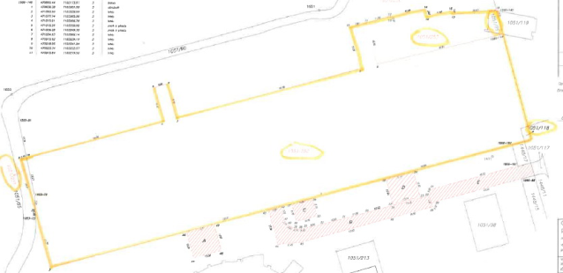

Ve vysoké peci č. 6 začala výroba železa na počátku 60. let 20. století (1961-1962), poslední modernizace proběhla v roce 1985. Vysoká pec č. 4 byla uvedena do provozu v roce 1971, k její modernizaci došlo naposledy v roce 1983. Obě pece měly společnou odlévací halu a jejich provoz byl ukončen v roce 1998 (odstavení pecí). Na jejich technologickém souboru je uchováno velké množství historických detailů. Jedná se o hutnický komplex o objemu cca 143 tis. m3, situovaný do ocelových konstrukcí o výšce až 71 metrů (včetně obvodových ocelových konstrukcí s ochozy a plošinami).

Po ukončení provozu byla na vlastní peci a níže vyjmenovaných zařízeních prováděna pouze minimální záchovná údržba. Komplex včetně oceňovaných nemovitostí byl spolu s hlubinným dolem Hlubina v roce 2002 prohlášen za národní kulturní památku.

Oceňované objekty byly v minulosti napojeny na areálové rozvody vody, elektro a kanalizace

- přípojky jsou v místě ke dni ocenění nefunkční.

K ocenění byly předloženy podklady k architektonické studii „Záchrana a revitalizace části národní kulturní památky - objekty vysokých pecí 4 a 6 v areálu Dolní oblasti Vítkovic pro MUSEum+“ z května roku 2022, a to konkrétně analytická a návrhová část studie. Při ocenění byla využita návrhová část, která obsahuje i část projektové dokumentace původních staveb a další informace, budoucí záměr muzea v návrhové části nebyl při ocenění na základě požadavku zadavatele posuzován. Rovněž bylo využito situační schéma (Situace) z architektonické studie s datem 02/2024.

* + 1. Popis předmětu ocenění - budovy vč. příslušenství a pozemky

1. **BUDOVY**

Hodnocený komplex se skládá ze dvou vysokých pecí (č. 4 a 6), které jsou propojeny halami odléváren. Na východní a západní straně jsou umístěny ohřívače vzduchu a ocelové komíny. Na severní straně se nachází skipové mosty a provozní přístavby (strojovny, velíny nebo budova olejového hospodářství).

Letecký snímek komplexu VP 4 a 6:

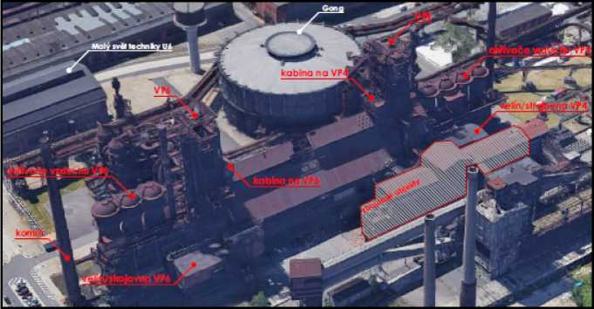

**Popis jednotlivých (hlavních) staveb:**

VYSOKÁ PEC Č. 4

Hlavní nosná ocelová konstrukce Vysoké pece č. 4 tvoří samostatný celek nezávislý na samotném tělese vysoké pece. Sloužila především k obsluze a servisu pece a navazujících technologií. Samotné těleso pece a obslužného potrubí není touto konstrukcí podepřeno svisle ani vodorovně. Tato hlavní rámová konstrukce sloužila pouze pro montáž a údržbu technologie pece. Jedná se o rámovou konstrukci čtvercového půdorysu s osovými roztečemi sloupů 11000x11000mm. Výška konstrukce je cca 70,8 m. Na úrovních +56,25 m a +64,7 m jsou situovány neúplné plošiny kolem nosníků portálového jeřábu. Na plošině na úrovni +34,7m je na konstrukci ukotvena konstrukce skipového mostu. Na konstrukci navazuje ocelová konstrukce prašníku a konstrukce ohřívačů vzduchu.

VYSOKÁ PEC Č. 6

Hlavní nosná ocelová konstrukce Vysoké pece č. 6 tvoří samostatný celek nezávislý na samotném tělese vysoké pece. Sloužila především k obsluze a servisu pece a navazujících technologií. Samotné těleso pece a obslužného potrubí není touto konstrukcí podepřeno svisle ani vodorovně. Tato hlavní rámová konstrukce sloužila pouze pro montáž a údržbu technologie pece. Jedná se o rámovou konstrukci čtvercového půdorysu s osovými roztečemi sloupů 11000x11000mm. Výška konstrukce je cca 70,8 m. Na úrovních +56,25 m a +64,7 m jsou situovány neúplné plošiny kolem nosníků portálového jeřábu. Sloupy jsou svařované průřezy. Na plošině na úrovni +34,7 m je na konstrukci ukotvena kloubově konstrukce skipového mostu. Na konstrukci navazuje ocelová konstrukce prašníku a konstrukce ohřívačů vzduchu.

PRAŠNÍKY (VP4 A VP6)

Samotnou technologickou částí obou vysokých pecí jsou na jižní straně prašníky (každá z pecí má svůj) - konstrukci tvoří válcovitá nádoba o průměru 10,5 m z plechu tloušťky 12 mm. Nádoba je samonosná, s výškou cca 38m a je uložena na rámové konstrukci s půdorysnými rozměry 11 m x 17 m. Konstrukce má dvě podlaží. V podélném směru je konstrukce ztužena diagonálami ve tvaru písmene A. Po výšce technologické části jsou situovány servisní plošiny. Na vrcholu technologické části jsou poté situovány dvě hlavní servisní plošiny, ze kterých vedou lávky na konstrukci konkrétní Vysoké pece.

OHŘÍVAČE VZDUCHU

Jedná se o ocelové válcové technologické zařízení s kopulovitou střechou situované vedle vysokých pecí. Průměr válcové části je 8500 mm, výška od terénu až po vrchol činí 44,5 m. U VP4 je situována čtveřice ohřívačů větrů, u VP6 jsou situovány pouze tři ohřívače větru. Ve vrcholové části ohřívačů i u paty ohřívačů vzduchu jsou situovány servisní plošiny.

ODLÉVACÍ HALA

Zastřešení odlévací plošiny tvoří sedlová střecha s trojúhelníkovými světlíky. Zastřešení je realizováno z plechu tl. 3 mm. Hlavní nosnou konstrukci tvoří střídavě příhradové a plnostěnné svařované vazníky. Vazníky jsou uloženy přes sedla na ocelovou konstrukci obvodových stěn. Samotný střešní plášť je podepřen rastrem krokví z válcovaných profilů s roztečí 1000 mm. Stávající střecha odlévací haly má půdorys 84 m x 36 m. Spodní okapová hrana střechy je na úrovni +18 m, hřeben světlíku střechy je ve výšce +39 m. Střecha má sedlový tvar s podélným světlíkem po celé délce střechy. Šikmé plochy střechy i světlíku jsou zakryty plechem. Ve svislých stěnách světlíku jsou plechové žaluzie. Střecha je v úrovni +18 m podepřena na ocelových sloupech. Hlavní vazby jsou v rytmu 12 m uloženy na sloupech pro jeřábové dráhy. Hlavní vazba, která je tvořena příhradovým zalomeným rámem s táhlem, je tedy prostě uložena. Typickou vazbu s příhradovým vazníkem tvoří pasy z „T“ profilů, výplňové pruty jsou z členěných prutů z „L“ profilů. Horní průvlak tvoří zároveň stěnu světlíku. Na šikmé prvky rámu jsou uloženy vaznice „I200“ s osovou vzdáleností cca 3 m, které podpírají krokve „I80“ s osovou vzdáleností 1 m.

Na hlavní zastřešení odlévací plošiny navazují další ocelové přístřešky sloužící jako ochrana bočních konstrukcí portálových (mostových) jeřábů před povětrnostními vlivy. Tyto konstrukce mají stejně jako hlavní střecha odlévací plošiny plášť z 3 mm plechů uložených na válcovaných nosnících. Hlavní nosníky těchto bočních přístřešků jsou však tvořeny plnostěnnými svařovanými nosníky.

Pozn.: Další nemovitý majetek (budovy a stavby včetně příslušenství) je popsán v rámci ocenění staveb při výpočtu ceny dle cenového předpisu nebo v zadavatelem předloženém seznamu položek majetku k ocenění. Součástí ocenění je i původní technologické vybavení vysoké pece a dalších staveb (movité věci - stroje a zařízení), veškerý hodnocený majetek je ke dni ocenění dlouhodobě nefunkční.

1. **POZEMKY**

Jedná se o vybranou část pozemku parc.č. 1051/1 (viz evidence katastru nemovitostí LV č. 14 pro k.ú. Vítkovice) ve funkčním celku se stavbou komplexu vysoké pece č. 4 a 6, oceněnou dle předloženého geometrického plánu, a to nově oddělenými částmi pozemku pod stavbou komplexu parc.č. 1051/1, a to pozemky parc.č. 1051/252 a 1051/253. Dále se jedná o pás pozemku na západním okraji komplexu - pozemek parc.č. 1051/251 (rovněž nově oddělený dle GP) a pozemky na jihovýchodním, resp. severovýchodním rohu komplexu - pozemky parc.č. 1051/118 a 1051/75 (dle LV č. 14).

Pozemky jsou rovinné a tvoří funkční pozemkový celek nepravidelného tvaru. Na severu a západě hodnocený majetek včetně pozemku přibližně lemuje kolmý průmět komplexu VP4+6, na východní straně je hranicí komunikace na pozemku parc.č. 1448/18. Z jižní strany tvoří hranici převážně severní obruba zpevněné komunikace na pozemku parc.č. 1051/1, resp. kolmý průmět komplexu VP4+6. Na západní straně je hranicí chodník situovaný na pozemku parc.č. 1051/90 a 1051/1. Mimo obdélníkový (pravidelný) tvar, na severní straně hodnoceného území, hranice oceňovaných pozemků kopíruje stavby 2 skipových výtahů.

Předmětem ocenění jsou pozemky (nebo jejich části) zapsané na listu vlastnictví č. 14 pro

k.ú. Vítkovice, obec Ostrava, v souladu s předloženým geometrickým plánem, a to tyto:

|  |  |  |  |  |
| --- | --- | --- | --- | --- |
| **Parcelní číslo** | **Výměra v m2 (pro ocenění)** | **Druh pozemku** | **Způsob využití** | **Oceněn dle:** |
| 1051/252 | 12 512 | ostatní plocha | manipulační plocha | GP č. 3490-  1/2024 |
| 1051/253 | 977 | ostatní plocha | manipulační plocha | GP č. 3490-  1/2024 |
| 1051/251 | 41 | ostatní plocha | manipulační plocha | GP č. 3490-  1/2024 |
| 1051/75 | 56 | ostatní plocha | jiná plocha | LV č. 14 |

|  |  |  |  |  |
| --- | --- | --- | --- | --- |
| 1051/118 | 23 | ostatní plocha | manipulační plocha | LV č. 14 |
| **CELKEM** | **13 609** |  |  |  |

1. VĚCI MOVITÉ

Oceňovaný movitý majetek tvoří příslušenství VP č.4 a 6, konkrétně se jedná o tyto části:

|  |  |  |  |
| --- | --- | --- | --- |
| **INV.č.** | **Název/umístění** | **Popis zařízení** | **RV/Mod** |
| 701311 | Těžní stroj  VP4 | Těžní stroj vč.zařízení, umístěný v budově strojovny, která je komunikačně spojena s velínem VP a pracovní plošinou, umístěna mezi vysokou pecí a bývalým rudným mostem(zavážka)součástí inv.č. je i skipový vrátek - výtah skipu a 2ks skipový vozík. | 1971  1982 |
| U01415 | Odpichové zařízení  VP4 | Zařízení slouží k ucpávání a navrtávání odpichových otvorů pro vypouštění strusky a surového železa. Železo a struska tečou struskovými a železovými žlaby, které jsou součásti invent.čísla do pojízdných mísičů a struskových pánví (pánve a mísiče nejsou součástí Inv.č.). Železový žlab délka 34m, pevný struskový žlab 46 m, 2 ks otočné struskové žlaby, vyzdívky žlabů. vrtačka 1 ks a ucpávačka 2ks odpichového otvoru. | 1971 |
| 701439 | Těžní zařízení  VP6 | Těžní zařízení VP6 je umístěno ve strojovně VP6 a slouží k dopravě materiálu do VP. Těžní stroj poháněn 2 motory dopravuje dvojčinným skipovým výtahem jezdícím po skipové dráze dlouhé 70,3 m suroviny do pece. | 1962 |
| U01436 | Odpichové zařízení  VP6 | Odpichové zařízení VP6 obsahuje železové a struskové žlaby složené z plechů, uvnitř vyzděné. Struskové žlaby jsou ukončeny otočným žlabem. Ucpávačka železové výpustě levé provedení na úrovni+8,5m a ucpávačka struskového otvoru je na úrovni+10,3m. Vrtačka žel.otvoru má el. pohon, natáčení i ovládání je ruční. | 1962 |

* + 1. Zatížení a omezení vlastnických práv

Dle předloženého výpisu z katastru nemovitostí LV č. 14 pro k.ú. Vítkovice, obec Ostrava, se k oceňovaným nemovitostem věcná břemena, která mají vliv na cenu zjištěnou, váží.

Předmětem ocenění je vybraná část pozemku parc.č. 1051/1, stávajícím vlastníkem byl k ocenění poskytnut přehled věcných břemen (smluv o zřízení věcného břemene, včetně jejich souhrnného znázornění na podkladě katastrální mapy), která se váží přímok hodnocené části pozemků.

Jedná se o následující (dvě) věcná břemena (viz zákres níže):

• Věcné břemeno umístění, provozování a udržování vodovodní přípojky zřízené ve prospěch Národního zemědělského muzea, s.p.o. - vedení lemuje východní hranici pozemku parc.č. 1051/1 (resp. 1051/252) a částečně zasahuje také na pozemek parc.č. 1051/118,

• Věcné břemeno umístění a provozování podzemního kabelového vedení (elektrické a ovládací kabely) zřízené ve prospěch společnosti ČEZ Energetické služby - vedení zasahuje na jihovýchodní roh oceňovaného pozemkového celku (konkrétně na pozemek parc.č. 1051/118 a část pozemku parc.č. 1051/1).

Zákres věcných břemen v místě hodnocených pozemků:

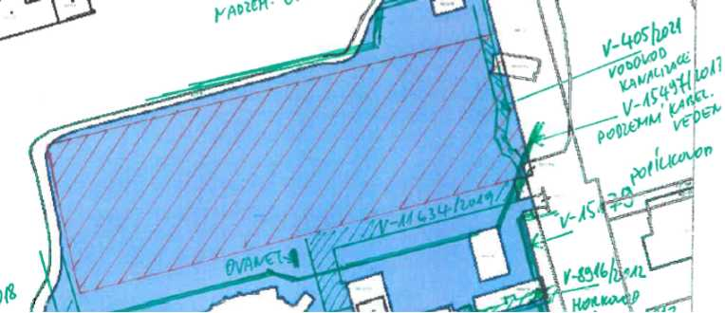

* 1. Metodologie ocenění

**Zadáním ocenění je stanovení ceny zjištěné dle zákona č. 151/1997 Sb. pozemků a staveb na vymezeném území s rozlohou 13 609 m2. Předmětný soubor staveb je dle přílohy nařízení vlády č. 337/2002 Sb., o prohlášení a zrušení prohlášení některých kulturních památek za národní kulturní památky, ve znění nařízení vlády č. 422/2005 Sb. a nařízení vlády č. 94/2012 Sb. pod písm. e) označený jako součást národní kulturní památky s názvem: „Důl Hlubina a vysoké pece a koksovna Vítkovických železáren“.**

**V návaznosti na charakter předmětu ocenění je část předmětného majetku oceněna jako věci movité - z výše uvedeného seznamu majetku na str. 9 se jedná o položky č. 1, 6, 12 a 14:**

|  |  |  |  |
| --- | --- | --- | --- |
| **INV.č.** | **Název/umístění** | **RV/mod** | **Poř. cena Kč** |
| 701311 | Těžní stroj  VP4 | 1971  1982 | 8 564 478 |
| U01415 | Odpichové zařízení  VP4 | 1971 | 1 373 666 |
| 701439 | Těžní zařízení  VP6 | 1962 | 10 574 072 |
| U01436 | Odpichové zařízení  VP6 | 1962 | 1 330 739 |

**Charakteristiky použitých způsobů ocenění:**

1. Cena zjištěná dle zákona č. 151/1997 Sb. u nemovitých věcí

Ocenění dle cenového předpisu je provedeno dle zákona č. 151/1997 Sb., o oceňování majetku ve znění zákonů č. 121/2000 Sb., č. 237/2004 Sb., č. 257/2004 Sb., č. 296/2007 Sb., č. 188/2011 Sb., č. 350/2012 Sb., č. 303/2013 Sb., č. 340/2013 Sb., č. 344/2013 Sb., č. 228/2014 Sb., č. 225/2017 Sb. a č. 237/2020 Sb. a vyhlášky MF ČR č. 441/2013 Sb. ve znění vyhlášky č. 199/2014 Sb., č. 345/2015 Sb., č. 53/2016 Sb., č. 443/2016 Sb., č. 457/2017 Sb., č. 188/2019 Sb., č. 488/2020 Sb., č. 424/2021 Sb., č. 337/2022 Sb., č. 434/2023 Sb. a č. 370/2024 Sb.

Ke stanovení zjištěné ceny jak je definováno v § 2, odst. 7 zákona č. 151/1997 Sb., o oceňování majetku je dle zadaného úkolu použita metodika platné cenové vyhlášky Ministerstva financí České republiky č. 441/2013 Sb., ve znění vyhlášky č. 370/2024 Sb. Opotřebení staveb pak bude stanoveno analytickým způsobem. Ve specifických případech budou použity rovněž historické pořizovací ceny - jedná se o stavby, které cenový předpis nezahrnuje (např. ohřívače větru) - v tomto případě budou použity vstupní hodnoty z reprodukčních cen z doby pořízení majetku, které budou dále upraveny přepočtem na stávající úroveň cen pomocí přepočítacích indexů cen stavebních prací (kombinace indexů z publikace „Teorie a praxe oceňování nemovitostí“ a údajů extrahovaných z vývoje cen Jednotné klasifikace stavebních objektů - JKSO).

1. Ocenění movitých věcí (dle zákona č. 151/1997 Sb.)

Hledaná hodnota oceňovaného majetku je obvykle určována strukturou a kvalitou přínosů z daného majetku nebo z hodnoty majetkové podstaty. Pro ocenění movitých věcí existují v praxi 3 metody, a to nákladová metoda, výnosová a srovnávací metoda. Vzhledem ke skutečnosti, že obdobný majetek není běžně pronajímán a u hodnocených strojů a zařízení (mov. věcí) nelze nalézt dostatečný počet prodejních transakcí s identickými anebo podstatně podobnými zařízeními. Zároveň cenu zjištěnou nelze pro daný typ majetku určit objektivně podle platné oceňovací vyhl. č. 441/2013 Sb. Proto se předpokládá, že cena zjištěná bude odvozena z časové hodnoty oceňovaného majetku (užitné hodnoty). Pro oceňování památkově chráněného strojního a technického zařízení zároveň neexistuje metodika (dle informací zjištěných dotazem u NPÚ, Územní odborné pracoviště v Ostravě).

V tomto případě bude cena zjištěná odvozena pomocí nákladové metody s tím, že jako určující hodnota bude stanovena časová hodnota strojního vybavení obslužné technologie vysokých pecí VP4 a VP6, které se nacházejí ve Vítkovicích, Dolní oblast (DOV). Ocenění bude zpracováno podpůrně podle metodiky pro ocenění strojů a zařízení (movitých věcí), a to Komentáře k oceňování věcí movitých, A. Bradáč, P. Polák, P. Krejčíř: Úřední oceňování majetku 2018 (nakl. CERM Brno, 2017) a dále podle publikace Technologičnost konstrukce a retrofitting výrobních strojů, (kap. 8, Posuzování technického stavu a oceňování strojů a zařízení, autor Radek Knoflíček, (nakl. VUTIUM, 2010); Komentář k oceňování věcí movitých, R. Kledus, VUT v Brně, ÚSI, 2021, učební pomůcka.

Metoda nákladová pro oceňování majetku vychází z hodnoty nákladů na substanci majetku ke dni ocenění, tj. vychází z výchozí hodnoty (HN), z technického stavu strojů a zařízení (SaZ), jeho době provozu, předpokládané technickoekonomické životnosti. Na základě určení technického stavu majetku, doby provozu, výchozí ceny je odvozena jeho časová hodnota (hodnota užitná vyj. v penězích), tj. reprodukční cena věci snížená o přiměřené opotřebení, odpovídající průměrně opotřebené věci stejné doby provozu a přiměřené intenzity využití.

Při stanovení hodnoty časové bude brán zřetel na tato kritéria: výchozí hodnotu, životnost (prognózovanou), skutečnou dobu provozu, funkčnost, stupeň fyzického (případně morálního) opotřebení, intenzitu a způsob provozu, provedené opravy, údržbu a další faktory, jako je nárůst cen průmyslových výrobků. Vzhledem k předpokládanému dalšímu využití památkově chráněného strojního a technického zařízení (národní památka) se neuvažuje při ocenění korekce za technický stav, technickou úroveň a morální opotřebení, poněvadž se předpokládá další dlouhodobé využití majetku jako technický exponát.

b1) Stanovení zbytkové životnosti ZŽ (technické hodnoty)

Byla využitá nová názvosloví (Komentář k oceňování věcí movitých, R. Kledus, VUT v Brně, ÚSI, 2021, učební pomůcka).

Technická hodnota se stanoví dle vzorce:

ZŽ = ((VŽ x (100 - ZA) x (100 +/- PS)) /104

VŽ = výchozí životnost ( prognózovaná životnost)

ZA = základní amortizace

PS = přirážky nebo srážky dle zjištěného skutečného stavu oceňovaného majetku

*Zbytková životnost ZŽ (technická hodnota) -* zbytek technického životnosti stroje (zařízení) ke dni ocenění v porovnání se strojem továrně novým a jeho prognózou životnosti, tj. předpokládané technické životnosti stanovené dle technických parametrů a jeho využívání.

*Výchozí životnost* je technická hodnota stroje nového, nebo po generální (celkové) opravě. VŽ stroje nového je 100%, stroje po GO (CO skupiny) provedené ve specializované opravně je 90%.

b2) Stanovení ZA - amortizační křivky a stupnice

Praktickému využití pro výpočet technické hodnoty různých typů strojů s životností 5 až 25 roků odpovídá průběh následujících pěti základních amortizačních stupnic.

Tabulka: Amortizační stupnice podle 5 amortizačních stupnic pro životnost 5 až 25 roků

|  |  |  |  |  |  |
| --- | --- | --- | --- | --- | --- |
| **ROK provozu** | **Životnost**  **25 roků %** | **Životnost**  **20 r.**  **%** | **Životnost**  **15 r.**  **%** | **Životnost**  **10 r.**  **%** | **Životnost**  **5 r.**  **%** |
| 1 | 10 | 10 | 15 | 20 | 30 |
| 2 | 14 | 15 | 21 | 30 | 50 |
| 3 | 18 | 20 | 27 | 40 | 60 |
| 4 | 22 | 25 | 34 | 50 | 70 |
| 5 | 26 | 30 | 41 | 60 | 80 |
| 6 | 30 | 35 | 47 | 70 | 90 |
| 7 | 34 | 40 | 54 | 80 | dále 90% |
| 8 | 38 | 45 | 61 | 83 |  |
| 9 | 42 | 50 | 68 | 86 |  |
| 10 | 46 | 55 | 74 | 88 |  |
| 11 | 50 | 60 | 78 | 90 |  |
| 12 | 54 | 65 | 81 | dále 90% |  |
| 13 | 58 | 70 | 84 |  |  |
| 14 | 62 | 73 | 87 |  |  |
| 15 | 66 | 74 | 89 |  |  |
| 16 | 70 | 75 | 90 |  |  |
| 17 | 71 | 76 | dále 90% |  |  |
| 18 | 72 | 77 |  |  |  |
| 19 | 73 | 78 |  |  |  |
| 20 | 74 | 79 |  |  |  |
| 21 | 75 | 80 |  |  |  |
| 22 | 76 | 82 |  |  |  |
| 23 | 77 | 84 |  |  |  |
| 24 | 78 | 86 |  |  |  |
| 25 | 79 | 88 |  |  |  |
| 26-30 | 80 | 90 |  |  |  |
| od 31 | 90 | 90 |  |  |  |

Vzhledem k tomu, že stroje a zařízení nebudou po příp. opravách využívány jako výrobní

technologie, stanovuji zbytkovou životnost ve výši 9,2 %.

b3) Výchozí hodnota (HN)

Výchozí hodnota stroje je v podstatě reprodukční hodnotou (cenou), tj. cenou, kterou by bylo nutno vynaložit k pořízení stejného nebo srovnatelného stroje v době oceňování

Výchozí cenou stroje pro výpočet časové ceny je:

1. v případě, že oceňovaný stroj je dostupný na trhu, je výchozí cenou pořizovací cena nového stroje stejného typu zjištěná u výrobce, nebo u oficiálního prodejce nebo dovozce.

HN = PC

1. v případě, že oceňovaný stroj se jako nový již nevyrábí, nedováží ani není dostupný na trhu, stanoví se srovnatelná výchozí hodnota:
2. Cenovým porovnáním. Porovnávají se technické parametry.
3. **Přepočtem historické pořizovací ceny**

Pořizovací cena z podnikové evidence (zdroj: VÍTKOVICE a.s.) se přepočítá indexem růstu cen v příslušném oboru na cenovou úroveň k datu ocenění.

HN = PC x C x K HN = PC x C x K1 x KN

Výchozí cena se stanoví přepočtem pořizovací ceny zařízení, která se přepočítává indexem růstu cen v příslušném oboru od doby pořízení do data ocenění. Indexy růstu cen jsou pravidelně vydávány ČSÚ. Rozhodující je doba pořízení a cenový údaj k tomuto datu cenovou základnu tvoří cenová úroveň roku 1989.

Stroje a zařízení pořízené do roku 1975 jsou upraveny na cenovou úroveň roku 1989 koeficientem 1,5 (K1). Stroje a zařízení pořízené do roku 1989-1991 jsou upraveny na úroveň cen roku 1991 pomocí cenového přepočtu s využitím strukturního modelu č. 226/1991 Sb. FMF (kap. 8.7, Knoflíček, Technologičnost konstrukce a retrofiting výrobních strojů).

Algoritmus cenového přepočtu

HN = PC x C x K1 x KN

HN - výchozí cena stroje nebo zařízení pro stávající rok ocenění

PC - pořizovací cena stroje nebo zařízení v roce pořízení

C - výsledný cenový index (aritmetický průměr) cenového růstu třídy oboru příslušného stroje nebo zařízení dle Strukturního přepočtu č. 226/91 Sb. FMF v návaznosti na vyhlášku č. 586/90 Sb. FMF o odpisování základních prostředků (tj. rok 1989-1991)

C=1,658 pro stroje a zařízení zvláštní pro strojírenství a hutě

KN - indexy růstu cen dle ČSÚ za příslušné roky od data pořízení do data ocenění.

b4) Definice a základní pojmy

*Životnost* (prognózovaná) zařízení je možno definovat jako schopnost zařízení (stroje) plnit požadované funkce do dosažení mezního stavu při stanoveném systému předpokládané údržby a oprav, příp. technických prohlídek a revizí dle pokynů výrobce nebo platných technických norem a předpisů.

Životnost lze definovat i takto: dle ČSN 010102 je schopnost objektu plnit požadované funkce do dosažení mezního stavu při zadaných podmínkách používání a údržby.

*Amortizace* je postupné snižování technické hodnoty stroje nebo strojního zařízení v důsledku jeho opotřebení (především fyzického), tedy za podmínky řádného provozování (SaZ je užíván ve stanoveném spektru funkcí technických a technologických možností).

*Technická hodnota (Zbytková životnost ZŽ) SaZ* je zbytek technického života ke dni hodnocení technického stavu, respektive ocenění v porovnání se strojem továrně novým (kdy životnost je 100%) a jeho prognózovanou životností.

*Časová hodnota HČ (užitná hodnota vyj. v Kč)* je reprodukční cena snížená o přiměřené opotřebení odpovídající průměrně opotřebené věci stejného stáří a přiměřené intenzity užívání, ve výsledku pak snížená o náklady na opravu vážných závad, které znemožňují okamžité užívání věci.

*Výchozí hodnota HN,* též *reprodukční pořizovací cena* je cena, za kterou by bylo možno stejnou, nebo porovnatelnou věc pořídit v době ocenění, bez odečtu opotřebení.

*Cena pořizovací,* též *cena historická,* cena, za kterou bylo možno věc pořídit v době jejího pořízení. V zákonu o účetnictví je definována jako cena, za kterou byl majetek pořízen a náklady s jeho pořízením související.

*Zjištěná cena* (Zákon o oceňování majetku č. 151/1997 Sb., § 2)

(7) Cena určená podle tohoto zákona jinak než obvyklá cena, mimořádná cena nebo tržní hodnota, je cena zjištěná.

(9) Jiným způsobem oceňování stanoveným tímto zákonem nebo na jeho základě je

a) nákladový způsob, který vychází z nákladů, které by bylo nutno vynaložit na pořízení předmětu ocenění v místě ocenění a podle jeho stavu ke dni ocenění

1. Posudek

4.1. Ocenění - volba metody ocenění, její aplikace, výpočty

Úkolem tohoto znaleckého posudku je **zjištění ceny výše uvedených nemovitých a movitých věcí v k.ú. Vítkovice, obec Ostrava, dle platného cenového předpisu** (prováděcí vyhlášky k zákonu o oceňování majetku).

4.2. Zjištění ceny nemovitostí dle platného cenového předpisu

Ocenění je provedeno podle zákona č. 151/1997 Sb., o oceňování majetku ve znění zákonů

č. 121/2000 Sb., č. 237/2004 Sb., č. 257/2004 Sb., č. 296/2007 Sb., č. 188/2011 Sb.,

č. 350/2012 Sb., č. 303/2013 Sb., č. 340/2013 Sb., č. 344/2013 Sb., č. 228/2014 Sb.,

č. 225/2017 Sb. a č. 237/2020 Sb. a vyhlášky MF ČR č. 441/2013 Sb. ve znění vyhlášky

č. 199/2014 Sb., č. 345/2015 Sb., č. 53/2016 Sb., č. 443/2016 Sb., č. 457/2017 Sb.,

č. 188/2019 Sb., č. 488/2020 Sb., č. 424/2021 Sb., č. 337/2022 Sb., č. 434/2023 Sb. a č. 370/2024 Sb., kterou se provádějí některá ustanovení zákona č. 151/1997 Sb.

Index trhu s nemovitými věcmi

|  |  |  |
| --- | --- | --- |
| 1. Situace na dílčím trhu s nemovitými věcmi: Poptávka nižší než nabídka | I | -0,06 |
| 2. Vlastnické vztahy: Nezastavěný pozemek, nebo pozemek, jehož součástí je stavba (stejný vlastník), nebo stavba stejného vlastníka, nebo jednotka se spoluvl. podílem na pozemku | V | 0,00 |
| 3. Změny v okolí s vlivem na prodejnost: Pozitivní nebo stabilizovaná území v historických jádrech obcí, lázeňských a turistických střediscích - Jedná se o rozvojovou lokalitu DOV, s pozitivními změnami na ceny nemovitostí v místě. | III | 0,06 |
| 4. Vliv právních vztahů na prodejnost: Bez vlivu | II | 0,00 |
| 5. Ostatní neuvedené: Bez dalších vlivů - Existující inž. sítě na hodnocených pozemcích. | II | 0,00 |

Název znaku

č. Pi

|  |  |  |
| --- | --- | --- |
| 6. Povodňové riziko: Zóna se zanedbatelným nebezpečím výskytu záplav | IV | 1,00 |
| 7. Hospodářsko-správní význam obce: Obce s počtem obyvatel nad 5 tisíc a všechny obce v okr. Praha - východ, Praha - západ a katastrální území lázeňských míst typu D) nebo oblíbené turistické lokality | III | 1,00 |
| 8. Poloha obce: Obec vzdálená od hranice zastavěného území vyjmenované obce nebo oblasti v tab. č. 1 přílohy č. 2 (kromě Prahy a Brna) v nejkratším vymezeném úseku silnice do 10 km včetně | V | 1,02 |
| 9. Občanská vybavenost obce: Základní vybavenost (obchod a ambulantní zařízení a základní škola) | II | 1,00 |

* případech ocenění nemovitých věcí vyjmenovaných ve třetí poznámce pod tabulkou č.1 přílohy č. 3 oceňovací vyhlášky:

5

Index trhu **IT** = P6 * P7 * P8 * P9 * (1 + S Pi) = **1,020**

i = 1

* ostatních případech ocenění nemovitých věcí je znak 7 až 9 roven 1,0:

5

Index trhu **IT** = P6 * P7 * P8 * P9 * (1 + S Pi) = **1,000**

i = 1

**Index polohy**

Typ staveb na pozemku pro stanovení indexu polohy: Výroba

č. Pi

Název znaku

1. Druh a účel užití stavby: Druh hlavní stavby v jednotném funkčním I 0,40

celku

1. Převažující zástavba v okolí pozemku: Výrobní objekty IV 0,00
2. Možnost napojení pozemku na inženýrské sítě obce: Pozemek lze I 0,00

napojit na všechny sítě v obci nebo obec bez sítí

1. Dopravní dostupnost: Příjezd po zpevněné komunikaci II 0,00
2. Parkovací možnosti: Dobré parkovací možnosti na veřejné II 0,00

komunikaci

1. Výhodnost pozemku nebo stavby z hlediska komerční využitelnosti: III 0,05

Výhodná poloha

1. Vlivy ostatní neuvedené: Bez dalších vlivů II 0,00

7

Index polohy **IP** = P1 * (1 + S Pi) = **0,420**

i = 2

* případech ocenění nemovitých věcí vyjmenovaných ve třetí poznámce pod tabulkou č.1 přílohy č. 3 oceňovací vyhlášky:

Koeficient **pp** = **IT** * **IP** = **0,428**

* ostatních případech ocenění nemovitých věcí je znak 7 až 9 roven 1,0:

Koeficient **pp** = **IT** * **IP** = **0,420**

**OCENĚNÍ:**

1. **Strojovna a rozvodna VP4**

Umístěna na SZ straně komplexu. Jedná se o vícepodlažní objekt hrázděné konstrukce. Příslušenství objektu tvoří těžní stroj pořízený rovněž v roce 1971 (dlouhodobě nefunkční). Technologické zařízení objektu (těžní stroj) je oceněno samostatně v rámci ocenění

movitého majetku.

**Zatřídění pro potřeby ocenění**

Budova § 12:

Svislá nosná konstrukce:

Kód klasifikace stavebních děl CZ-CC: Nemovitá věc je součástí pozemku

**Výpočet jednotlivých ploch**

Podlaží Plocha

1.NP 19,15*13,05

2.NP 19,15*13,05

3.NP 19,15*13,05

M. budovy výrobní pro energetiku kovová

1251

[m2]

= 249,91

= 249,91

= 249,91

**Zastavěné plochy a výšky podlaží**

|  |  |  |  |  |
| --- | --- | --- | --- | --- |
| Podlaží | | Zastavěná plocha | Konstr. výška | Součin |
| 1.NP |  | 249,91 m2 | 3,70 m | 924,67 |
| 2.NP |  | 249,91 m2 | 5,20 m | 1 299,53 |
| 3.NP |  | 249,91 m2 | 3,90 m | 974,65 |
| Součet |  | **749,73 m2** |  | **3 198,85** |
| Průměrná výška všech | podlaží v objektu: PVP = | 3 198,85 / 749,73 | | = 4,27 m |
| Průměrná zastavěná plocha všech podlaží: PZP = | | 749,73 / 3 |  | = 249,91 m2 |
| **Obestavěný prostor** |  |  |  |  |
| Název | Obestavěný prostor |  |  |  |
| Vrchní stavba | (19,15*13,05)*(12,20) |  | = | 3 048,87 m3 |

(PP = podzemní podlaží, NP = nadzemní podlaží, Z = zastřešení)

|  |  |  |
| --- | --- | --- |
| Název | Typ | Obestavěný prostor |
| Vrchní stavba | NP | 3 048,87 m3 |
| Obestavěný prostor - celkem: |  | 3 048,87 m3 |

Popis a hodnocení standardu

(S = standard, N = nadstandard, P = podstandard, C = nevyskytuje se, A = přidaná konstrukce, X = nehodnotí se)

**Výpočet koeficientu K4**

|  |  |  |  |  |  |
| --- | --- | --- | --- | --- | --- |
| Konstrukce, vybavení |  | Obj. podíl [%] | Část  [%] | Koef. | Upravený obj. podíl |
| 1. Základy vč. zemních prací | S | 10,40 | 100 | 1,00 | 10,40 |
| 2. Svislé konstrukce | S | 23,30 | 100 | 1,00 | 23,30 |
| 3. Stropy | S | 12,30 | 100 | 1,00 | 12,30 |
| 4. Krov, střecha | S | 6,30 | 100 | 1,00 | 6,30 |
| 5. Krytiny střech | S | 2,30 | 100 | 1,00 | 2,30 |
| 6. Klempířské konstrukce | S | 0,60 | 100 | 1,00 | 0,60 |
| 7. Úprava vnitřních povrchů | S | 5,40 | 100 | 1,00 | 5,40 |
| 8. Úprava vnějších povrchů | S | 3,20 | 100 | 1,00 | 3,20 |
| 9. Vnitřní obklady keramické | X | 0,00 | 100 | 1,00 | 0,00 |
| 10. Schody | S | 3,00 | 100 | 1,00 | 3,00 |
| 11. Dveře | S | 3,10 | 100 | 1,00 | 3,10 |
| 12. Vrata | S | 0,30 | 100 | 1,00 | 0,30 |
| 13. Okna | P | 4,30 | 100 | 0,46 | 1,98 |
| 14. Povrchy podlah | S | 3,00 | 100 | 1,00 | 3,00 |
| 15. Vytápění | C | 1,70 | 100 | 0,00 | 0,00 |
| 16. Elektroinstalace | S | 7,30 | 100 | 1,00 | 7,30 |
| 17. Bleskosvod | S | 0,30 | 100 | 1,00 | 0,30 |
| 18. Vnitřní vodovod | C | 1,90 | 100 | 0,00 | 0,00 |

|  |  |  |  |  |  |
| --- | --- | --- | --- | --- | --- |
| 19. Vnitřní kanalizace | C | 1,70 | 100 | 0,00 | 0,00 |
| 20. Vnitřní plynovod | X | 0,00 | 100 | 1,00 | 0,00 |
| 21. Ohřev teplé vody | C | 0,40 | 100 | 0,00 | 0,00 |
| 22. Vybavení kuchyní | X | 0,00 | 100 | 1,00 | 0,00 |
| 23. Vnitřní hygienické vyb. | C | 2,80 | 100 | 0,00 | 0,00 |
| 24. Výtahy | X | 0,00 | 100 | 1,00 | 0,00 |
| 25. Ostatní | C | 6,40 | 100 | 0,00 | 0,00 |
| 26. Instalační pref. jádra | X | 0,00 | 100 | 1,00 | 0,00 |

Součet upravených objemových podílů

Koeficient vybavení K4:

82,78

**0,8278**

**Výpočet opotřebení analytickou metodou**

(OP = objemový podíl z přílohy č. 21, K = koeficient pro úpravu obj. podílu

|  |  |  |  |  |  |  |  |  |  |  |
| --- | --- | --- | --- | --- | --- | --- | --- | --- | --- | --- |
| UP = upravený podíl v návaznosti na dělení konstrukce, PP = přepočítaný podíl na 100 %) | | | | | | | | | | |
| Konstrukce, vybavení | OP  [%] Část [%] | | | K | UP [%] | PP  [%] | St. | Živ. | Opot.  části | Opot. z celku |
| 1. Základy vč. zemních prací | S | 10,40 | 100,00 | 1,00 | 10,40 | 12,57 | 54 | 100 | 54,00 | 6,7878 |
| 2. Svislé konstrukce | S | 23,30 | 100,00 | 1,00 | 23,30 | 28,15 | 54 | 80 | 67,50 | 19,0013 |
| 3. Stropy | S | 12,30 | 100,00 | 1,00 | 12,30 | 14,86 | 54 | 80 | 67,50 | 10,0305 |
| 4. Krov, střecha | S | 6,30 | 100,00 | 1,00 | 6,30 | 7,62 | 54 | 67 | 80,60 | 6,1417 |
| 5. Krytiny střech | S | 2,30 | 100,00 | 1,00 | 2,30 | 2,78 | 54 | 54 | 100,00 | 2,7800 |
| 6. Klempířské konstrukce | S | 0,60 | 100,00 | 1,00 | 0,60 | 0,72 | 54 | 54 | 100,00 | 0,7200 |
| 7. Úprava vnitřních povrchů | S | 5,40 | 100,00 | 1,00 | 5,40 | 6,52 | 54 | 60 | 90,00 | 5,8680 |
| 8. Úprava vnějších povrchů | S | 3,20 | 100,00 | 1,00 | 3,20 | 3,87 | 54 | 60 | 90,00 | 3,4830 |
| 10. Schody | S | 3,00 | 100,00 | 1,00 | 3,00 | 3,62 | 54 | 80 | 67,50 | 2,4435 |
| 11. Dveře | S | 3,10 | 100,00 | 1,00 | 3,10 | 3,74 | 54 | 54 | 100,00 | 3,7400 |
| 12. Vrata | S | 0,30 | 100,00 | 1,00 | 0,30 | 0,36 | 54 | 54 | 100,00 | 0,3600 |
| 13. Okna | P | 4,30 | 100,00 | 0,46 | 1,98 | 2,39 | 54 | 54 | 100,00 | 2,3900 |
| 14. Povrchy podlah | S | 3,00 | 100,00 | 1,00 | 3,00 | 3,62 | 54 | 67 | 80,60 | 2,9177 |
| 16. Elektroinstalace | S | 7,30 | 100,00 | 1,00 | 7,30 | 8,82 | 54 | 54 | 100,00 | 8,8200 |
| 17. Bleskosvod | S | 0,30 | 100,00 | 1,00 | 0,30 | 0,36 | 54 | 57 | 94,74 | 0,3411 |

Opotřebení: **75,8 %**

Ocenění

Základní cena (dle příl. č. 8) [Kč/m3]: = 3 076,-

Koeficient konstrukce K1 (dle příl. č. 10): * 1,0320

Koeficient K2 = 0,92+(6,60/PZP): * 0,9464

Koeficient K3 = 0,30+(2,10/PVP): * 0,7918

Koeficient vybavení stavby K4 (dle výpočtu): * 0,8278

Polohový koeficient K5 (příl. č. 20 - dle významu obce): * 1,2000

Koeficient změny cen staveb Ki (příl. č. 41 - dle SKP): * 3,1160

Základní cena upravená [Kč/m3] **= 7 363,09**

**Plná cena:** 3 048,87 m3 * 7 363,09 Kč/m3

**22 449 104,21 Kč**

0,242

**5 432 683,22 Kč**

Koeficient opotřebení: (1- 75,8 % /100)

Úprava ceny dle § 30 odst. 6 - morální opotřebení

| - | 271 634,16 Kč |
| --- | --- |
| **=** | **5 161 049,06 Kč** |
| * | 0,420 |
| **=** | **2 167 640,61 Kč** |
| **=** | **2 167 640,61 Kč** |

Srážka za morální opotřebení: 5 432 683,22 * 5 % =

**Nákladová cena stavby CSN**

**Koeficient pp**

**Cena stavby CS**

**Strojovna a rozvodna VP4 - cena zjištěná**

1. Odlévárna VP4

Příslušenství objektu tvoří vysoká pec č. 4, elektrický mostový jeřáb a šikmé plynovody vč. příslušenství. Technologické zařízení objektu (odpichové zařízení) je oceněno samostatně v rámci ocenění movitého majetku.

|  |  |
| --- | --- |
| **Zatřídění pro potřeby ocenění**  Hala § 12: | F. průmysl s jeřábovými drahami |
| Svislá nosná konstrukce: | kovová |
| Kód klasifikace stavebních děl CZ-CC: | 1251 |

Nemovitá věc je součástí pozemku

Výpočet jednotlivých ploch

Podlaží Plocha [m2]

Vrchní stavba 33,83*58 = 1 962,14

Zastavěná

plocha Konstr.

Výška Součin

1 962,14 m2 30,20 m 59 256,63

1. 962,14 m2 59 256,63

Zastavěné plochy a výšky podlaží

Podlaží

Vrchní stavba

Součet

Průměrná výška všech podlaží v objektu: PVP =

Průměrná zastavěná plocha všech podlaží: PZP =

59 256,63 / 1 962,14 = 30,20 m

1 962,14 / 1 = 1 962,14 m2

Obestavěný prostor

Název Obestavěný prostor

Vrchní stavba 59 065

| (PP = podzemní podlaží, NP = nadzemní podlaží, Z = zastřešení) Název | Typ Obestavěný prostor |
| --- | --- |
| Vrchní stavba  Obestavěný prostor - celkem: | NP 59 065,00 m3  59 065,00 m3 |

59 065,00 m3

Popis a hodnocení standardu

(S = standard, N = nadstandard, P = podstandard, C = nevyskytuje se, A = přidaná konstrukce, X = nehodnotí se)

**Výpočet koeficientu K4**

|  |  |  |  |  |  |
| --- | --- | --- | --- | --- | --- |
| Konstrukce, vybavení | | Obj. podíl [%] | Část  [%] | Koef. | Upravený obj. podíl |
| 1. Základy vč. zemních prací | S | 10,30 | 100 | 1,00 | 10,30 |
| 2. Svislé konstrukce | S | 21,30 | 100 | 1,00 | 21,30 |
| 3. Stropy | C | 8,40 | 100 | 0,00 | 0,00 |
| 4. Krov, střecha | S | 10,10 | 100 | 1,00 | 10,10 |
| 5. Krytiny střech | S | 2,80 | 100 | 1,00 | 2,80 |
| 6. Klempířské konstrukce | S | 0,70 | 100 | 1,00 | 0,70 |
| 7. Úprava vnitřních povrchů | P | 6,80 | 100 | 0,46 | 3,13 |
| 8. Úprava vnějších povrchů | C | 3,80 | 100 | 0,00 | 0,00 |
| 9. Vnitřní obklady | X | 0,00 | 100 | 1,00 | 0,00 |
| 10. Schody | S | 0,80 | 100 | 1,00 | 0,80 |
| 11. Dveře | S | 3,20 | 100 | 1,00 | 3,20 |
| 12. Vrata | S | 2,30 | 100 | 1,00 | 2,30 |
| 13. Okna | P | 5,10 | 100 | 0,46 | 2,35 |
| 14. Povrchy podlah | S | 4,70 | 100 | 1,00 | 4,70 |
| 15. Vytápění | C | 1,30 | 100 | 0,00 | 0,00 |
| 16. Elektroinstalace | S | 8,30 | 100 | 1,00 | 8,30 |
| 17. Bleskosvod | S | 0,40 | 100 | 1,00 | 0,40 |
| 18. Vnitřní vodovod | S | 0,90 | 100 | 1,00 | 0,90 |
| 19. Vnitřní kanalizace | S | 0,80 | 100 | 1,00 | 0,80 |
| 20. Vnitřní plynovod | X | 0,00 | 100 | 1,00 | 0,00 |
| 21. Ohřev teplé vody | C | 0,40 | 100 | 0,00 | 0,00 |
| 22. Vybavení kuchyní | X | 0,00 | 100 | 1,00 | 0,00 |
| 23. Vnitřní hygienická vybavení | C | 2,20 | 100 | 0,00 | 0,00 |
| 24. Výtahy | X | 0,00 | 100 | 1,00 | 0,00 |
| 25. Ostatní | S | 5,40 | 100 | 1,00 | 5,40 |

Součet upravených objemových podílů 77,48

Koeficient vybavení K4: **0,7748**

**Výpočet opotřebení analytickou metodou**

(OP = objemový podíl z přílohy č. 21, K = koeficient pro úpravu obj. podílu

|  |  |  |  |  |  |  |  |  |  |  |
| --- | --- | --- | --- | --- | --- | --- | --- | --- | --- | --- |
| UP = upravený podíl v návaznosti na dělení konstrukce, PP = přepočítaný podíl na 100 %) | | | | | | | | | | |
| Konstrukce, vybavení | [O%P] Část [%] | | | K | UP  [%] | PP  [%] | St. | Živ. | Opot.  části | Opot. z celku |
| 1. Základy vč. zemních prací | S | 10,30 | 100,00 | 1,00 | 10,30 | 13,30 | 54 | 100 | 54,00 | 7,1820 |
| 2. Svislé konstrukce | S | 21,30 | 100,00 | 1,00 | 21,30 | 27,49 | 54 | 80 | 67,50 | 18,5558 |
| 4. Krov, střecha | S | 10,10 | 100,00 | 1,00 | 10,10 | 13,04 | 54 | 70 | 77,14 | 10,0591 |
| 5. Krytiny střech | S | 2,80 | 100,00 | 1,00 | 2,80 | 3,61 | 54 | 57 | 94,74 | 3,4201 |
| 6. Klempířské konstrukce | S | 0,70 | 100,00 | 1,00 | 0,70 | 0,90 | 54 | 54 | 100,00 | 0,9000 |

|  |  |  |  |  |  |  |  |  |  |  |
| --- | --- | --- | --- | --- | --- | --- | --- | --- | --- | --- |
| 7. Úprava vnitřních povrchů | P | 6,80 | 100,00 | 0,46 | 3,13 | 4,04 | 54 | 54 | 100,00 | 4,0400 |
| 10. Schody | S | 0,80 | 100,00 | 1,00 | 0,80 | 1,03 | 54 | 80 | 67,50 | 0,6953 |
| 11. Dveře | S | 3,20 | 100,00 | 1,00 | 3,20 | 4,13 | 54 | 54 | 100,00 | 4,1300 |
| 12. Vrata | S | 2,30 | 100,00 | 1,00 | 2,30 | 2,97 | 54 | 54 | 100,00 | 2,9700 |
| 13. Okna | P | 5,10 | 100,00 | 0,46 | 2,35 | 3,03 | 54 | 54 | 100,00 | 3,0300 |
| 14. Povrchy podlah | S | 4,70 | 100,00 | 1,00 | 4,70 | 6,07 | 54 | 62 | 87,10 | 5,2870 |
| 16. Elektroinstalace | S | 8,30 | 100,00 | 1,00 | 8,30 | 10,71 | 54 | 54 | 100,00 | 10,7100 |
| 17. Bleskosvod | S | 0,40 | 100,00 | 1,00 | 0,40 | 0,52 | 54 | 54 | 100,00 | 0,5200 |
| 18. Vnitřní vodovod | S | 0,90 | 100,00 | 1,00 | 0,90 | 1,16 | 54 | 54 | 100,00 | 1,1600 |
| 19. Vnitřní kanalizace | S | 0,80 | 100,00 | 1,00 | 0,80 | 1,03 | 54 | 54 | 100,00 | 1,0300 |
| 25. Ostatní | S | 5,40 | 100,00 | 1,00 | 5,40 | 6,97 | 54 | 54 | 100,00 | 6,9700 |

Opotřebení: **80,7 %**

Ocenění

Základní cena (dle příl. č. 9) [Kč/m3]: = 1 731,-

Koeficient konstrukce K1 (dle příl. č. 10): * 0,9480

Koeficient K2 = 0,92+(6,60/PZP): * 0,9234

Koeficient K3 = 0,30+(2,80/PVP): * 0,6000

Koeficient vybavení stavby K4 (dle výpočtu): * 0,7748

Polohový koeficient K5 (příl. č. 20 - dle významu obce): * 1,2000

Koeficient změny cen staveb Ki (příl. č. 41 - dle SKP): * 3,1160

Základní cena upravená [Kč/m3] **= 2 633,99**

**Plná cena:** 59 065,00 m3 * 2 633,99 Kč/m3 **= 155 576 619,35 Kč**

Koeficient opotřebení: (1- 80,7 % /100) * 0,193

= 30 026 287,53 Kč

Výpočet ceny technologického zařízení

Vysoká pec č. 4 784 241 075,00 Kč 87,67 %

+ 96 696 924,55 Kč

+ 1 150 566,77 Kč

+ 2 616 893,26 Kč

+ 5 163 061,36 Kč

= 105 627 445,94 Kč

+ 105 627 445,94 Kč

= **135 653 733,47 Kč**

El. mostový jeřáb VP4 15 320 463,00 Kč 92,49 %

Šikmé plynovody VP4 vč. přísl. 33 167 215,00 Kč 92,11 %

Prašník VP4 65 438 040,00 Kč 92,11 %

Hodnota technologického zařízení celkem

Upravená cena technologického zařízení (vybavení)

Úprava ceny dle § 30 odst. 6 - morální opotřebení

Morální opotřebení nelze uplatnit v plné výši 5 % protože celkové snížení ceny stavby vlivem

|  |  |
| --- | --- |
| opotřebení nesmí přesáhnout 85 % z ceny stavby. Srážka za morální opotřebení: 135 653 733,47 * 4 % = **Nákladová cena stavby CSN**  **Koeficient pp**  **Cena stavby CS** | - 5 426 149,34 Kč  **= 130 227 584,13 Kč**  * 0,420  **= 54 695 585,33 Kč** |

**Odlévárna VP4 - cena zjištěná**

**54 695 585,33 Kč**

1. Kabina rozvodů a olej.hospodářství VP4

Umístěna na SZ straně komplexu, ze západní strany navazuje na objekt strojovny a rozvodny VP4. Jedná se o vícepodlažní objekt hrázděné konstrukce.

Zatřídění pro potřeby ocenění

Budova § 12:

Svislá nosná konstrukce:

Kód klasifikace stavebních děl CZ-CC: Nemovitá věc je součástí pozemku

M. budovy výrobní pro energetiku kovová

1251

**Výpočet jednotlivých ploch**

|  |  |  |
| --- | --- | --- |
| Podlaží | Plocha | [m2] |
| 1.NP | 15,6*28,7 | = 447,72 |
| 2.NP | 15,6*28,7 | = 447,72 |
| 3.NP | 15,6*28,7 | = 447,72 |
| 4.NP | 15,6*28,7 | = 447,72 |

**Zastavěné plochy a výšky podlaží**

|  |  |  |  |  |
| --- | --- | --- | --- | --- |
| Podlaží | Zastavěná plocha | | Konstr. výška | Součin |
| 1.NP |  | 447,72 m2 | 2,80 m | 1 253,62 |
| 2.NP |  | 447,72 m2 | 4,11 m | 1 840,13 |
| 3.NP |  | 447,72 m2 | 3,37 m | 1 508,82 |
| 4.NP |  | 447,72 m2 | 2,80 m | 1 253,62 |
| Součet |  | **1 790,88 m2** |  | **5 856,19** |
| Průměrná výška všech | podlaží v objektu: PVP = | 5 856,19 / 1 790,88 | | = 3,27 m |
| Průměrná zastavěná plocha všech podlaží: PZP = | | 1 790,88 / 4 | | = 447,72 m2 |
| **Obestavěný prostor** |  |  |  |  |
| Název | Obestavěný prostor |  |  |  |
| 1.NP | (15,6*28,7)*(2,80) |  | = | 1 253,62 m3 |
| 2.NP | (15,6*28,7)*(4,11) |  | = | 1 840,13 m3 |
| 3.NP | (15,6*28,7)*(3,37) |  | = | 1 508,82 m3 |
| 4.NP | (15,6*28,7)*(2,80) |  | = | 1 253,62 m3 |

(PP = podzemní podlaží, NP = nadzemní podlaží, Z = zastřešení)

|  |  |  |
| --- | --- | --- |
| Název | Typ | Obestavěný prostor |
| 1.NP | NP | 1 253,62 m3 |
| 2.NP | NP | 1 840,13 m3 |
| 3.NP | NP | 1 508,82 m3 |
| 4.NP | NP | 1 253,62 m3 |
| Obestavěný prostor - celkem: |  | 5 856,19 m3 |

Popis a hodnocení standardu

(S = standard, N = nadstandard, P = podstandard, C = nevyskytuje se, A = přidaná konstrukce, X = nehodnotí se)

**Výpočet koeficientu K4**

|  |  |  |  |  |  |
| --- | --- | --- | --- | --- | --- |
| Konstrukce, vybavení | | Obj. podíl [%] | Část  [%] | Koef. | Upravený obj. podíl |
| 1. Základy vč. zemních prací | S | 10,40 | 100 | 1,00 | 10,40 |
| 2. Svislé konstrukce | S | 23,30 | 100 | 1,00 | 23,30 |
| 3. Stropy | S | 12,30 | 100 | 1,00 | 12,30 |
| 4. Krov, střecha | S | 6,30 | 100 | 1,00 | 6,30 |
| 5. Krytiny střech | S | 2,30 | 100 | 1,00 | 2,30 |
| 6. Klempířské konstrukce | S | 0,60 | 100 | 1,00 | 0,60 |
| 7. Úprava vnitřních povrchů | S | 5,40 | 100 | 1,00 | 5,40 |
| 8. Úprava vnějších povrchů | S | 3,20 | 100 | 1,00 | 3,20 |
| 9. Vnitřní obklady keramické | X | 0,00 | 100 | 1,00 | 0,00 |
| 10. Schody | S | 3,00 | 100 | 1,00 | 3,00 |
| 11. Dveře | S | 3,10 | 100 | 1,00 | 3,10 |
| 12. Vrata | S | 0,30 | 100 | 1,00 | 0,30 |
| 13. Okna | P | 4,30 | 100 | 0,46 | 1,98 |
| 14. Povrchy podlah | S | 3,00 | 100 | 1,00 | 3,00 |
| 15. Vytápění | C | 1,70 | 100 | 0,00 | 0,00 |
| 16. Elektroinstalace | S | 7,30 | 100 | 1,00 | 7,30 |
| 17. Bleskosvod | S | 0,30 | 100 | 1,00 | 0,30 |
| 18. Vnitřní vodovod | C | 1,90 | 100 | 0,00 | 0,00 |
| 19. Vnitřní kanalizace | C | 1,70 | 100 | 0,00 | 0,00 |
| 20. Vnitřní plynovod | X | 0,00 | 100 | 1,00 | 0,00 |
| 21. Ohřev teplé vody | C | 0,40 | 100 | 0,00 | 0,00 |
| 22. Vybavení kuchyní | X | 0,00 | 100 | 1,00 | 0,00 |
| 23. Vnitřní hygienické vyb. | C | 2,80 | 100 | 0,00 | 0,00 |
| 24. Výtahy | X | 0,00 | 100 | 1,00 | 0,00 |
| 25. Ostatní | C | 6,40 | 100 | 0,00 | 0,00 |
| 26. Instalační pref. jádra | X | 0,00 | 100 | 1,00 | 0,00 |

Součet upravených objemových podílů 82,78

Koeficient vybavení K4: **0,8278**

**Výpočet opotřebení analytickou metodou**

(OP = objemový podíl z přílohy č. 21, K = koeficient pro úpravu obj. podílu

UP = upravený podíl v návaznosti na dělení konstrukce, PP = přepočítaný podíl na 100 %)

|  |  |  |  |  |  |  |  |  |  |  |
| --- | --- | --- | --- | --- | --- | --- | --- | --- | --- | --- |
| Konstrukce, vybavení | [O%P] Část [%] | | | K | UP  [%] | PP  [%] | St. | Živ. | Opot.  části | Opot. z celku |
| 1. Základy vč. zemních prací | S | 10,40 | 100,00 | 1,00 | 10,40 | 12,57 | 40 | 100 | 40,00 | 5,0280 |
| 2. Svislé konstrukce | S | 23,30 | 100,00 | 1,00 | 23,30 | 28,15 | 40 | 70 | 57,14 | 16,0849 |
| 3. Stropy | S | 12,30 | 100,00 | 1,00 | 12,30 | 14,86 | 40 | 60 | 66,67 | 9,9072 |
| 4. Krov, střecha | S | 6,30 | 100,00 | 1,00 | 6,30 | 7,62 | 40 | 60 | 66,67 | 5,0803 |

|  |  |  |  |  |  |  |  |  |  |  |
| --- | --- | --- | --- | --- | --- | --- | --- | --- | --- | --- |
| 5. Krytiny střech | S | 2,30 | 100,00 | 1,00 | 2,30 | 2,78 | 40 | 40 | 100,00 | 2,7800 |
| 6. Klempířské konstrukce | S | 0,60 | 100,00 | 1,00 | 0,60 | 0,72 | 40 | 40 | 100,00 | 0,7200 |
| 7. Úprava vnitřních povrchů | S | 5,40 | 100,00 | 1,00 | 5,40 | 6,52 | 40 | 40 | 100,00 | 6,5200 |
| 8. Úprava vnějších povrchů | S | 3,20 | 100,00 | 1,00 | 3,20 | 3,87 | 40 | 40 | 100,00 | 3,8700 |
| 10. Schody | S | 3,00 | 100,00 | 1,00 | 3,00 | 3,62 | 40 | 60 | 66,67 | 2,4135 |
| 11. Dveře | S | 3,10 | 100,00 | 1,00 | 3,10 | 3,74 | 40 | 40 | 100,00 | 3,7400 |
| 12. Vrata | S | 0,30 | 100,00 | 1,00 | 0,30 | 0,36 | 40 | 40 | 100,00 | 0,3600 |
| 13. Okna | P | 4,30 | 100,00 | 0,46 | 1,98 | 2,39 | 40 | 40 | 100,00 | 2,3900 |
| 14. Povrchy podlah | S | 3,00 | 100,00 | 1,00 | 3,00 | 3,62 | 40 | 40 | 100,00 | 3,6200 |
| 16. Elektroinstalace | S | 7,30 | 100,00 | 1,00 | 7,30 | 8,82 | 40 | 40 | 100,00 | 8,8200 |
| 17. Bleskosvod | S | 0,30 | 100,00 | 1,00 | 0,30 | 0,36 | 40 | 40 | 100,00 | 0,3600 |

|  |  |  |
| --- | --- | --- |
| Opotřebení: |  | **71,7 %** |
| **Ocenění** |  |  |
| Základní cena (dle příl. č. 8) [Kč/m3]: | = | 3 076,- |
| Koeficient konstrukce K1 (dle příl. č. 10): | * | 1,0320 |
| Koeficient K2 = 0,92+(6,60/PZP): | * | 0,9347 |
| Koeficient K3 = 0,30+(2,10/PVP): | * | 0,9422 |
| Koeficient vybavení stavby K4 (dle výpočtu): | * | 0,8278 |
| Polohový koeficient K5 (příl. č. 20 - dle významu obce): | * | 1,2000 |
| Koeficient změny cen staveb Ki (příl. č. 41 - dle SKP): | * | 3,1160 |
| Základní cena upravená [Kč/m3] | **=** | **8 653,37** |
| **Plná cena:** 5 856,19 m3 * 8 653,37 Kč/m3 | **=** | **50 675 778,86 Kč** |
| Koeficient opotřebení: (1- 71,7 % /100) | * | 0,283 |
|  | = | **14 341 245,42 Kč** |
| **Úprava ceny dle § 30 odst. 6 - morální opotřebení** |  |  |
| Srážka za morální opotřebení: 14 341 245,42 * 5 % = | - | 717 062,27 Kč |
| **Nákladová cena stavby CSN** | **=** | **13 624 183,15 Kč** |
| **Koeficient pp** | * | 0,420 |
| **Cena stavby CS** | **=** | **5 722 156,92 Kč** |
| **Kabina rozvodů a olej.hospodářství VP4 - cena zjištěná** | **=** | **5 722 156,92 Kč** |

1. Ohřívače větru pro VP4

Umístěny na západní straně komplexu (vysoké pece č. 4). Jedná se o celkem 4 ks ohřívačů (komínů s výškou 40 m), dle evidence vlastníka s čísly 41, 42, 43 a 44.

Zatřídění pro potřeby ocenění

Inženýrské a speciální pozemní stavby: § 17

Typ stavby: 1. Věže, stožáry, komíny, odplynovače

Objekt Zásobníky věžové

Konstrukční charakteristika (druh svislé nosné kovová konstrukce):

Kód klasifikace stavebních děl CZ-CC: 2304

Množství: 2269,8*4 = 9 079,20 m3

Nemovitá věc je součástí pozemku

Ocenění

Základní cena dle přílohy č. 15:

Polohový koeficient K5 (příl. č. 20 - dle významu obce): Koeficient změny cen staveb Ki (příl. č. 41 - dle SKP): Základní cena upravená cena Kč/m3

**Plná cena:** 9 079,20 m3 * 8 686,23 Kč/m3

Výpočet opotřebení lineární metodou

Stáří (S): 55 roků

Předpokládaná další životnost (PDŽ): 15 roků Předpokládaná celková životnost (PCŽ): 70 roků

Opotřebení: 100 % * S / PCŽ = 100 % * 55 / 70 = 78,6 %

Koeficient opotřebení: (1- 78,6 % / 100)

Úprava ceny dle § 30 odst. 6 - morální opotřebení

Srážka za morální opotřebení: 16 876 900,16 * 5 % =

**Nákladová cena stavby CSN**

Koeficient pp

**Cena stavby CS**

**Ohřívače větru pro VP4 - zjištěná cena**

2 177,­

1,2000

3,3250

**8 686,23**

78 864 019,42 Kč

0,214

16 876 900,16 Kč

843 845,01 Kč

16 033 055,15 Kč

0,420

**6 733 883,16 Kč**

**6 733 883,16 Kč**

1. Ocelový komín VP4

Umístěn na západní straně vysoké pece č. 4 (resp. ohřívačů větru VP4). Jedná se o ocelový komín s výškou 80 m.

Zatřídění pro potřeby ocenění

Inženýrské a speciální pozemní stavby: § 17

Typ stavby: 1. Věže, stožáry, komíny, odplynovače

Objekt Věže chladící a odplynovače

Konstrukční charakteristika (druh svislé nosné kovová konstrukce):

Kód klasifikace stavebních děl CZ-CC: 2304

Množství: 1 461,00 m3 obestavěného prostoru

Nemovitá věc je součástí pozemku

Ocenění

Základní cena dle přílohy č. 15: = 3 150,-

Polohový koeficient K5 (příl. č. 20 - dle významu obce): * 1,2000

Koeficient změny cen staveb Ki (příl. č. 41 - dle SKP): * 3,3250

Základní cena upravená cena Kč/m3 **= 12 568,50**

**Plná cena:** 1 461,00 m3 * 12 568,50 Kč/m3 **= 18 362 578,50 Kč**

Výpočet opotřebení lineární metodou

Stáří (S): 54 roků

Předpokládaná další životnost (PDŽ): 16 roků

Předpokládaná celková životnost (PCŽ): 70 roků

Opotřebení: 100 % * S / PCŽ = 100 % * 54 / 70 = 77,1 %

|  |  |  |
| --- | --- | --- |
| Koeficient opotřebení: (1- 77,1 % / 100) | * | 0,229 |
|  | = | **4 205 030,48 Kč** |
| **Úprava ceny dle § 30 odst. 6 - morální opotřebení** |  |  |
| Srážka za morální opotřebení: 4 205 030,48 * 5 % = | - | 210 251,52 Kč |
| **Nákladová cena stavby CSN** | **=** | **3 994 778,96 Kč** |
| Koeficient pp | * | 0,420 |
| **Cena stavby CS** | **=** | **1 677 807,16 Kč** |
| **Ocelový komín VP4 - zjištěná cena** | **=** | **1 677 807,16 Kč** |

1. Odlévárna VP6

Příslušenství objektu tvoří vysoká pec č. 6 vč. prašníku VP6, elektrický mostový jeřáb a šikmé plynovody vč. příslušenství. Technologické zařízení objektu (odpichové zařízení) je oceněno samostatně v rámci ocenění movitého majetku.

Zatřídění pro potřeby ocenění

Hala § 12:

Svislá nosná konstrukce:

Kód klasifikace stavebních děl CZ-CC: Nemovitá věc je součástí pozemku

F. průmysl s jeřábovými draham kovová

1251

Výpočet jednotlivých ploch

Podlaží Plocha [m2]

Vrchní stavba 34,5*42 = 1 449,00

Zastavěné plochy a výšky podlaží

Podlaží

Vrchní stavba

Součet

Zastavěná Konstr.

Součin

plocha výška

1 449,00 m2 23,20 m 33 616,80

1 449,00 m2 33 616,80

33 616,80 / 1 449,00 = 23,20 m

1 449,00 / 1 = 1 449,00 m2

44 756,00 m3

Průměrná výška všech podlaží v objektu: PVP =

Průměrná zastavěná plocha všech podlaží: PZP =

Obestavěný prostor

Název Obestavěný prostor

Vrchní stavba 44756

(PP = podzemní podlaží, NP = nadzemní podlaží, Z = zastřešení)

Název Typ Obestavěný prostor

Vrchní stavba NP 44 756,00 m3

Obestavěný prostor - celkem: 44 756,00 m3

Popis a hodnocení standardu

(S = standard, N = nadstandard, P = podstandard, C = nevyskytuje se,

A = přidaná konstrukce, X = nehodnotí se)

**Výpočet koeficientu K4**

|  |  |  |  |  |  |
| --- | --- | --- | --- | --- | --- |
| Konstrukce, vybavení | | Obj. podíl [%] | Část  [%] | Koef. | Upravený obj. podíl |
| 1. Základy vč. zemních prací | S | 10,30 | 100 | 1,00 | 10,30 |
| 2. Svislé konstrukce | S | 21,30 | 100 | 1,00 | 21,30 |
| 3. Stropy | C | 8,40 | 100 | 0,00 | 0,00 |
| 4. Krov, střecha | S | 10,10 | 100 | 1,00 | 10,10 |
| 5. Krytiny střech | S | 2,80 | 100 | 1,00 | 2,80 |
| 6. Klempířské konstrukce | S | 0,70 | 100 | 1,00 | 0,70 |
| 7. Úprava vnitřních povrchů | P | 6,80 | 100 | 0,46 | 3,13 |
| 8. Úprava vnějších povrchů | C | 3,80 | 100 | 0,00 | 0,00 |
| 9. Vnitřní obklady | X | 0,00 | 100 | 1,00 | 0,00 |
| 10. Schody | S | 0,80 | 100 | 1,00 | 0,80 |
| 11. Dveře | S | 3,20 | 100 | 1,00 | 3,20 |
| 12. Vrata | S | 2,30 | 100 | 1,00 | 2,30 |
| 13. Okna | P | 5,10 | 100 | 0,46 | 2,35 |
| 14. Povrchy podlah | S | 4,70 | 100 | 1,00 | 4,70 |
| 15. Vytápění | C | 1,30 | 100 | 0,00 | 0,00 |
| 16. Elektroinstalace | S | 8,30 | 100 | 1,00 | 8,30 |
| 17. Bleskosvod | S | 0,40 | 100 | 1,00 | 0,40 |
| 18. Vnitřní vodovod | S | 0,90 | 100 | 1,00 | 0,90 |
| 19. Vnitřní kanalizace | S | 0,80 | 100 | 1,00 | 0,80 |
| 20. Vnitřní plynovod | X | 0,00 | 100 | 1,00 | 0,00 |
| 21. Ohřev teplé vody | C | 0,40 | 100 | 0,00 | 0,00 |
| 22. Vybavení kuchyní | X | 0,00 | 100 | 1,00 | 0,00 |
| 23. Vnitřní hygienická vybavení | C | 2,20 | 100 | 0,00 | 0,00 |
| 24. Výtahy | X | 0,00 | 100 | 1,00 | 0,00 |
| 25. Ostatní | C | 5,40 | 100 | 0,00 | 0,00 |
| Součet upravených objemových podílů |  |  |  |  | 72,08 |
| Koeficient vybavení K4: |  |  |  |  | **0,7208** |

**Výpočet opotřebení analytickou metodou**

(OP = objemový podíl z přílohy č. 21, K = koeficient pro úpravu obj. podílu

UP = upravený podíl v návaznosti na dělení konstrukce, PP = přepočítaný podíl na 100 %)

|  |  |  |  |  |  |  |  |  |  |  |
| --- | --- | --- | --- | --- | --- | --- | --- | --- | --- | --- |
| Konstrukce, vybavení | [O%P] Část [%] | | | K | UP [%] | PP  [%] | St. | Živ. | Opot.  části | Opot. z celku |
| 1. Základy vč. zemních prací | S | 10,30 | 100,00 | 1,00 | 10,30 | 14,29 | 63 | 100 | 63,00 | 9,0027 |
| 2. Svislé konstrukce | S | 21,30 | 100,00 | 1,00 | 21,30 | 29,56 | 63 | 80 | 78,75 | 23,2785 |
| 4. Krov, střecha | S | 10,10 | 100,00 | 1,00 | 10,10 | 14,02 | 63 | 70 | 90,00 | 12,6180 |
| 5. Krytiny střech | S | 2,80 | 100,00 | 1,00 | 2,80 | 3,88 | 63 | 66 | 95,45 | 3,7035 |
| 6. Klempířské konstrukce | S | 0,70 | 100,00 | 1,00 | 0,70 | 0,97 | 63 | 63 | 100,00 | 0,9700 |
| 7. Úprava vnitřních povrchů | P | 6,80 | 100,00 | 0,46 | 3,13 | 4,34 | 63 | 63 | 100,00 | 4,3400 |
| 10. Schody | S | 0,80 | 100,00 | 1,00 | 0,80 | 1,11 | 63 | 80 | 78,75 | 0,8741 |
| 11. Dveře | S | 3,20 | 100,00 | 1,00 | 3,20 | 4,44 | 63 | 63 | 100,00 | 4,4400 |
| 12. Vrata | S | 2,30 | 100,00 | 1,00 | 2,30 | 3,19 | 63 | 63 | 100,00 | 3,1900 |
| 13. Okna | P | 5,10 | 100,00 | 0,46 | 2,35 | 3,26 | 63 | 63 | 100,00 | 3,2600 |
| 14. Povrchy podlah | S | 4,70 | 100,00 | 1,00 | 4,70 | 6,52 | 63 | 71 | 88,73 | 5,7852 |
| 16. Elektroinstalace | S | 8,30 | 100,00 | 1,00 | 8,30 | 11,51 | 63 | 63 | 100,00 | 11,5100 |
| 17. Bleskosvod | S | 0,40 | 100,00 | 1,00 | 0,40 | 0,55 | 63 | 63 | 100,00 | 0,5500 |
| 18. Vnitřní vodovod | S | 0,90 | 100,00 | 1,00 | 0,90 | 1,25 | 63 | 63 | 100,00 | 1,2500 |
| 19. Vnitřní kanalizace | S | 0,80 | 100,00 | 1,00 | 0,80 | 1,11 | 63 | 63 | 100,00 | 1,1100 |

Opotřebení: **85,9 %**

Ocenění

Základní cena (dle příl. č. 9) [Kč/m3]: = 1 731,-

Koeficient konstrukce K1 (dle příl. č. 10): * 0,9480

Koeficient K2 = 0,92+(6,60/PZP): * 0,9246

Koeficient K3 = 0,30+(2,80/PVP): * 0,6000

Koeficient vybavení stavby K4 (dle výpočtu): * 0,7208

Polohový koeficient K5 (příl. č. 20 - dle významu obce): * 1,2000

Koeficient změny cen staveb Ki (příl. č. 41 - dle SKP): * 3,1160

Základní cena upravená [Kč/m3] **= 2 453,60**

**Plná cena:** 44 756,00 m3 * 2 453,60 Kč/m3

**109 813 321,60 Kč**

0,141

Koeficient opotřebení: (1- 85,9 % /100)

15 483 678,35 Kč

Výpočet ceny technologického zařízení

Vysoká pec č. 6 vč. 547 786 254,00Kč 93,86 % prašníku VP6

+ 33 634 076,- Kč

+ 1 823 488,46 Kč

+ 3 355 661,86 Kč

= 38 813 226,32 Kč

+ 38 813 226,32 Kč

El. mostový jeřáb 24 280 805,00Kč 92,49 %

VP6

Šikmé plynovody 40 429 661,00Kč 91,70 %

VP6 vč. přísl.

Hodnota technologického zařízení celkem

Upravená cena technologického zařízení (vybavení)

|  |  |
| --- | --- |
|  | = **54 296 904,67 Kč** |

**Úprava ceny dle § 30 odst. 6 - morální opotřebení**

Morální opotřebení nelze uplatnit v plné výši 5 % protože celkové snížení ceny stavby vlivem

|  |  |
| --- | --- |
| opotřebení nesmí přesáhnout 85 % z ceny stavby. Srážka za morální opotřebení: 54 296 904,67 * 0 % =  **Nákladová cena stavby CSN**  **Koeficient pp**  **Cena stavby CS** | - 0,- Kč  **= 54 296 904,67 Kč**  * 0,428  **= 23 239 075,20 Kč** |
| **Odlévárna VP6 - cena zjištěná** | **= 23 239 075,20 Kč** |

1. Strojovna a velín VP6

Umístěna na SV straně komplexu. Technologické zařízení objektu (těžní zařízení) je oceněno samostatně v rámci ocenění movitého majetku.

Zatřídění pro potřeby ocenění

Budova § 12:

Svislá nosná konstrukce:

Kód klasifikace stavebních děl CZ-CC: Nemovitá věc je součástí pozemku

M. budovy výrobní pro energetiku kovová

1251

**Výpočet jednotlivých ploch**

|  |  |  |
| --- | --- | --- |
| Podlaží | Plocha | [m2] |
| 1.NP | 15,83*38,65 | = 611,83 |
| 2.NP | 15,83*38,65 | = 611,83 |
| 3.NP | 15,83*38,65 | = 611,83 |

**Zastavěné plochy a výšky podlaží**

|  |  |  |  |  |  |
| --- | --- | --- | --- | --- | --- |
| Podlaží | | | Zastavěná plocha | Konstr. výška | Součin |
| 1.NP |  |  | 611,83 m2 | 2,30 m | 1 407,21 |
| 2.NP |  |  | 611,83 m2 | 4,20 m | 2 569,69 |
| 3.NP |  |  | 611,83 m2 | 3,80 m | 2 324,95 |
| Součet |  |  | **1 835,49 m2** |  | **6 301,85** |
| Průměrná výška všech | podlaží v objektu: | PVP = | 6 301,85 / 1 835,49 | | = 3,43 m |
| Průměrná zastavěná plocha všech podlaží: | | PZP = | 1 835,49 / 3 | | = 611,83 m2 |
| **Obestavěný prostor** |  |  |  |  |  |
| Název | Obestavěný prostor |  |  |  |  |
| 1.NP | (15,83*38,65)*(2,30) |  |  | = | 1 407,21 m3 |
| 2.NP | (15,83*38,65)*(4,20) |  |  | = | 2 569,68 m3 |
| 3.NP | (15,83*38,65)*(3,80+3,46/2) | |  | = | 3 383,42 m3 |

(PP = podzemní podlaží, NP = nadzemní podlaží, Z = zastřešení)

|  |  |  |
| --- | --- | --- |
| Název | Typ | Obestavěný prostor |
| 1.NP | NP | 1 407,21 m3 |
| 2.NP | NP | 2 569,68 m3 |
| 3.NP | NP | 3 383,42 m3 |
| Obestavěný prostor - celkem: |  | 7 360,31 m3 |

Popis a hodnocení standardu

(S = standard, N = nadstandard, P = podstandard, C = nevyskytuje se, A = přidaná konstrukce, X = nehodnotí se)

**Výpočet koeficientu K4**

|  |  |  |  |  |  |
| --- | --- | --- | --- | --- | --- |
| Konstrukce, vybavení | | Obj. podíl [%] | Část  [%] | Koef. | Upravený obj. podíl |
| 1. Základy vč. zemních prací | S | 10,40 | 100 | 1,00 | 10,40 |
| 2. Svislé konstrukce | S | 23,30 | 100 | 1,00 | 23,30 |
| 3. Stropy | S | 12,30 | 100 | 1,00 | 12,30 |
| 4. Krov, střecha | S | 6,30 | 100 | 1,00 | 6,30 |
| 5. Krytiny střech | S | 2,30 | 100 | 1,00 | 2,30 |
| 6. Klempířské konstrukce | S | 0,60 | 100 | 1,00 | 0,60 |
| 7. Úprava vnitřních povrchů | S | 5,40 | 100 | 1,00 | 5,40 |
| 8. Úprava vnějších povrchů | S | 3,20 | 100 | 1,00 | 3,20 |
| 9. Vnitřní obklady keramické | X | 0,00 | 100 | 1,00 | 0,00 |
| 10. Schody | S | 3,00 | 100 | 1,00 | 3,00 |
| 11. Dveře | S | 3,10 | 100 | 1,00 | 3,10 |
| 12. Vrata | S | 0,30 | 100 | 1,00 | 0,30 |
| 13. Okna | P | 4,30 | 100 | 0,46 | 1,98 |
| 14. Povrchy podlah | S | 3,00 | 100 | 1,00 | 3,00 |
| 15. Vytápění | C | 1,70 | 100 | 0,00 | 0,00 |
| 16. Elektroinstalace | S | 7,30 | 100 | 1,00 | 7,30 |
| 17. Bleskosvod | S | 0,30 | 100 | 1,00 | 0,30 |
| 18. Vnitřní vodovod | C | 1,90 | 100 | 0,00 | 0,00 |
| 19. Vnitřní kanalizace | C | 1,70 | 100 | 0,00 | 0,00 |
| 20. Vnitřní plynovod | X | 0,00 | 100 | 1,00 | 0,00 |
| 21. Ohřev teplé vody | C | 0,40 | 100 | 0,00 | 0,00 |
| 22. Vybavení kuchyní | X | 0,00 | 100 | 1,00 | 0,00 |
| 23. Vnitřní hygienické vyb. | C | 2,80 | 100 | 0,00 | 0,00 |
| 24. Výtahy | X | 0,00 | 100 | 1,00 | 0,00 |
| 25. Ostatní | C | 6,40 | 100 | 0,00 | 0,00 |
| 26. Instalační pref. jádra | X | 0,00 | 100 | 1,00 | 0,00 |

Součet upravených objemových podílů 82,78

Koeficient vybavení K4: **0,8278**

**Výpočet opotřebení analytickou metodou**

(OP = objemový podíl z přílohy č. 21, K = koeficient pro úpravu obj. podílu

UP = upravený podíl v návaznosti na dělení konstrukce, PP = přepočítaný podíl na 100 %)

|  |  |  |  |  |  |  |  |  |  |  |
| --- | --- | --- | --- | --- | --- | --- | --- | --- | --- | --- |
| Konstrukce, vybavení | OP  [%] Část [%] | | | K | UP  [%] | PP  [%] | St. | Živ. | Opot.  části | Opot. z celku |
| 1. Základy vč. zemních prací | S | 10,40 | 100,00 | 1,00 | 10,40 | 12,57 | 63 | 100 | 63,00 | 7,9191 |
| 2. Svislé konstrukce | S | 23,30 | 100,00 | 1,00 | 23,30 | 28,15 | 63 | 80 | 78,75 | 22,1681 |
| 3. Stropy | S | 12,30 | 100,00 | 1,00 | 12,30 | 14,86 | 63 | 80 | 78,75 | 11,7023 |
| 4. Krov, střecha | S | 6,30 | 100,00 | 1,00 | 6,30 | 7,62 | 63 | 80 | 78,75 | 6,0008 |
| 5. Krytiny střech | S | 2,30 | 100,00 | 1,00 | 2,30 | 2,78 | 63 | 63 | 100,00 | 2,7800 |
| 6. Klempířské konstrukce | S | 0,60 | 100,00 | 1,00 | 0,60 | 0,72 | 63 | 63 | 100,00 | 0,7200 |
| 7. Úprava vnitřních povrchů | S | 5,40 | 100,00 | 1,00 | 5,40 | 6,52 | 63 | 70 | 90,00 | 5,8680 |
| 8. Úprava vnějších povrchů | S | 3,20 | 100,00 | 1,00 | 3,20 | 3,87 | 63 | 70 | 90,00 | 3,4830 |
| 10. Schody | S | 3,00 | 100,00 | 1,00 | 3,00 | 3,62 | 63 | 80 | 78,75 | 2,8508 |
| 11. Dveře | S | 3,10 | 100,00 | 1,00 | 3,10 | 3,74 | 63 | 63 | 100,00 | 3,7400 |
| 12. Vrata | S | 0,30 | 100,00 | 1,00 | 0,30 | 0,36 | 63 | 63 | 100,00 | 0,3600 |
| 13. Okna | P | 4,30 | 100,00 | 0,46 | 1,98 | 2,39 | 63 | 63 | 100,00 | 2,3900 |
| 14. Povrchy podlah | S | 3,00 | 100,00 | 1,00 | 3,00 | 3,62 | 63 | 76 | 82,89 | 3,0006 |
| 16. Elektroinstalace | S | 7,30 | 100,00 | 1,00 | 7,30 | 8,82 | 63 | 63 | 100,00 | 8,8200 |
| 17. Bleskosvod | S | 0,30 | 100,00 | 1,00 | 0,30 | 0,36 | 63 | 63 | 100,00 | 0,3600 |

|  |  |  |
| --- | --- | --- |
| Opotřebení: |  | **82,2 %** |
| **Ocenění** |  |  |
| Základní cena (dle příl. č. 8) [Kč/m3]: | = | 3 076,- |
| Koeficient konstrukce K1 (dle příl. č. 10): | * | 1,0320 |
| Koeficient K2 = 0,92+(6,60/PZP): | * | 0,9308 |
| Koeficient K3 = 0,30+(2,10/PVP): | * | 0,9122 |
| Koeficient vybavení stavby K4 (dle výpočtu): | * | 0,8278 |
| Polohový koeficient K5 (příl. č. 20 - dle významu obce): | * | 1,2000 |
| Koeficient změny cen staveb Ki (příl. č. 41 - dle SKP): | * | 3,1160 |
| Základní cena upravená [Kč/m3] | **=** | **8 342,89** |
| **Plná cena:** 7 360,31 m3 * 8 342,89 Kč/m3 | **=** | **61 406 256,70 Kč** |
| Koeficient opotřebení: (1- 82,2 % /100) | * | 0,178 |

**10 930 313,69 Kč**

**Úprava ceny dle § 30 odst. 6 - morální opotřebení**

Morální opotřebení nelze uplatnit v plné výši 5 % protože celkové snížení ceny stavby vlivem

|  |  |
| --- | --- |
| opotřebení nesmí přesáhnout 85 % z ceny stavby. Srážka za morální opotřebení: 10 930 313,69 * 3 % = | - 327 909,41 Kč |
| **Nákladová cena stavby CSN** | **= 10 602 404,28 Kč** |
| **Koeficient pp** | * 0,420 |
| **Cena stavby CS** | **= 4 453 009,80 Kč** |
| **Strojovna a velín VP6 - cena zjištěná** | **= 4 453 009,80 Kč** |

1. Komín pro ohřívače větru VP6

Umístěn na východní straně vysoké pece č. 6 (resp. ohřívačů větru VP6). Jedná se o ocelový komín s výškou 80 m.

Zatřídění pro potřeby ocenění

Inženýrské a speciální pozemní stavby: § 17

Typ stavby: 1. Věže, stožáry, komíny, odplynovače

Objekt Věže chladící a odplynovače

Konstrukční charakteristika (druh svislé nosné kovová

konstrukce):

Kód klasifikace stavebních děl CZ-CC: 2304

Množství: 1 230,00 m3 obestavěného prostoru

Nemovitá věc je součástí pozemku

**Ocenění**

|  |  |  |
| --- | --- | --- |
| Základní cena dle přílohy č. 15: | = | 3 150,- |
| Polohový koeficient K5 (příl. č. 20 - dle významu obce): | * | 1,2000 |
| Koeficient změny cen staveb Ki (příl. č. 41 - dle SKP): | * | 3,3250 |
| Základní cena upravená cena Kč/m3 | **=** | **12 568,50** |
| **Plná cena:** 1 230,00 m3 * 12 568,50 Kč/m3 | **=** | **15 459 255,- Kč** |
| **Výpočet opotřebení lineární metodou** |  |  |
| Stáří (S): 63 roků |  |  |
| Předpokládaná další životnost (PDŽ): 17 roků |  |  |
| Předpokládaná celková životnost (PCŽ): 80 roků |  |  |
| Opotřebení: 100 % * S / PCŽ = 100 % * 63 / 80 = 78,8 % |  |  |
| Koeficient opotřebení: (1- 78,8 % / 100) | * | 0,212 |
|  | = | **3 277 362,06 Kč** |
| **Úprava ceny dle § 30 odst. 6 - morální opotřebení** |  |  |
| Srážka za morální opotřebení: 3 277 362,06 * 5 % = | - | 163 868,10 Kč |
| **Nákladová cena stavby CSN** | **=** | **3 113 493,96 Kč** |
| Koeficient pp | * | 0,420 |
| **Cena stavby CS** | **=** | **1 307 667,46 Kč** |
| **Komín pro ohřívače větru VP6 - zjištěná cena** | **=** | **1 307 667,46 Kč** |

1. Ohřívače větru pro VP6

Umístěny na východní straně komplexu (vysoké pece č. 6). Jedná se o celkem 3 ks ohřívačů (komínů s výškou 40 m), dle evidence vlastníka s čísly 61, 62 a 63.

Zatřídění pro potřeby ocenění

Inženýrské a speciální pozemní stavby: § 17

Typ stavby: 1. Věže, stožáry, komíny, odplynovače

Objekt Zásobníky věžové

Konstrukční charakteristika (druh svislé nosné kovová konstrukce):

Kód klasifikace stavebních děl CZ-CC: 2304

Množství: 8,5*9,95*44*3 = 11 163,90 m3

Nemovitá věc je součástí pozemku

Ocenění

Základní cena dle přílohy č. 15: = 2 177,-

Polohový koeficient K5 (příl. č. 20 - dle významu obce): * 1,2000

Koeficient změny cen staveb Ki (příl. č. 41 - dle SKP): * 3,3250

Základní cena upravená cena Kč/m3 **= 8 686,23**

**Plná cena:** 11 163,90 m3 * 8 686,23 Kč/m3 **= 96 972 203,10 Kč**

Výpočet opotřebení lineární metodou

Stáří (S): 63 roků

Předpokládaná další životnost (PDŽ): 17 roků Předpokládaná celková životnost (PCŽ): 80 roků Opotřebení: 100 % * S / PCŽ = 100 % * 63 / 80 = 78,8 % Koeficient opotřebení: (1- 78,8 % / 100)

Úprava ceny dle § 30 odst. 6 - morální opotřebení

Srážka za morální opotřebení: 20 558 107,06 * 5 % =

**Nákladová cena stavby CSN**

Koeficient pp

**Cena stavby CS**

**Ohřívače větru pro VP6 - zjištěná cena**

0,212

20 558 107,06 Kč

1 027 905,35 Kč

19 530 201,71 Kč

0,420

**8 202 684,72 Kč**

8 202 684,72 Kč

1. Kouřový kanál ohřívačů větru VP6

Kanál tvořící příslušenství ohřívačů větru pro VP6.

Zatřídění pro potřeby ocenění

Inženýrské a speciální pozemní stavby: Typ stavby:

Profil potrubí DN v mm

Konstrukční charakteristika (materiál potrubí):

Kód klasifikace stavebních děl CZ-CC: Množství: 2,9*3,3*38,37 = 367,20 m Nemovitá věc je součástí pozemku

Ocenění

Základní cena dle přílohy č. 15:

§ 17

23. Plynovody vysokotlaké

300 mm

z trub ocelových

2211

3 872,-

|  |  |
| --- | --- |
| Polohový koeficient K5 (příl. č. 20 - dle významu obce): | * 1,2000 |
| Koeficient změny cen staveb Ki (příl. č. 41 - dle SKP): | * 3,3930 |
| Základní cena upravená cena Kč/m | **= 15 765,24** |

**Plná cena:** 367,20 m * 15 765,24 Kč/m

**5 788 996,13 Kč**

Výpočet opotřebení lineární metodou

Stáří (S): 63 roků

Předpokládaná další životnost (PDŽ): 7 roků Předpokládaná celková životnost (PCŽ): 70 roků

Opotřebení: 100 % * S / PCŽ = 100 % * 63 / 70 = 90,0 % Maximální opotřebení může dle přílohy č. 21 činit 85 %

|  |  |  |
| --- | --- | --- |
| Koeficient opotřebení: (1- 85 %/ 100) | * | 0,150 |
| **868 349,42 Kč** |
| **Úprava ceny dle § 30 odst. 6 - morální opotřebení** |  |  |
| Morální opotřebení nelze uplatnit v plné výši 5 % protože celkové snížení ceny stavby vlivem | | |
| opotřebení nesmí přesáhnout 85 % z ceny stavby. |  |  |
| Srážka za morální opotřebení: 868 349,42 * 0 % = | - | 0,- Kč |
| **Nákladová cena stavby CSN** | **=** | **868 349,42 Kč** |
| Koeficient pp | * | 0,420 |
| **Cena stavby CS** | **=** | **364 706,76 Kč** |
| **Kouřový kanál ohřívačů větru VP6 - zjištěná cena** | **=** | **364 706,76 Kč** |

1. Spodek kolejiště žel.vlečky

Součást pozůstatku původní vlečky situované na jižní straně VP6.

Zatřídění pro potřeby ocenění

Inženýrské a speciální pozemní stavby: § 17

Typ stavby: 8. Dráhy kolejové

Objekt Spodek drah kolejových

Konstrukční charakteristika (pražce nebo jiné vrstva kameniva zhutněná podpěry):

Kód klasifikace stavebních děl CZ-CC: 212

Množství: 111,00 m trasy

Nemovitá věc je součástí pozemku

Ocenění

Základní cena dle přílohy č. 15: = 2 976,-

Polohový koeficient K5 (příl. č. 20 - dle významu obce): * 1,2000

Koeficient změny cen staveb Ki (příl. č. 41 - dle SKP): * 2,8160

Základní cena upravená cena Kč/m **= 10 056,50**

**Plná cena:** 111,00 m * 10 056,50 Kč/m **= 1 116 271,50 Kč**

Výpočet opotřebení lineární metodou

Stáří (S): 100 roků

Předpokládaná další životnost (PDŽ): 0 roků

Předpokládaná celková životnost (PCŽ): 100 roků Opotřebení: 100 % * S / PCŽ = 100 % * 100 / 100 = 100,0 % Maximální opotřebení může dle přílohy č. 21 činit 85 %

|  |  |  |
| --- | --- | --- |
| Koeficient opotřebení: (1- 85 %/ 100) | * | 0,150 |
| **Nákladová cena stavby CSN** | **=** | **167 440,73 Kč** |
| Koeficient pp | * | 0,420 |
| **Cena stavby CS** | **=** | **70 325,11 Kč** |
| **Spodek kolejiště žel.vlečky - zjištěná cena** | **=** | **70 325,11 Kč** |

1. Svršek kolejiště žel.vlečky

Součást pozůstatku původní vlečky situované na jižní straně VP6.

Zatřídění pro potřeby ocenění

Inženýrské a speciální pozemní stavby: § 17

Typ stavby: 8. Dráhy kolejové

Objekt Svršek drah kolejových ostatních, vlečky

nezadlážděné

Konstrukční charakteristika (pražce nebo jiné pražce dřevěné podpěry):

Kód klasifikace stavebních děl CZ-CC: 212

Množství: 111,00 m trasy

Nemovitá věc je součástí pozemku

Ocenění

Základní cena dle přílohy č. 15: = 8 339,-

Polohový koeficient K5 (příl. č. 20 - dle významu obce): * 1,2000

Koeficient změny cen staveb Ki (příl. č. 41 - dle SKP): * 2,8160

Základní cena upravená cena Kč/m **= 28 179,15**

**Plná cena:** 111,00 m * 28 179,15 Kč/m **= 3 127 885,65 Kč**

Výpočet opotřebení lineární metodou

Stáří (S): 100 roků

Předpokládaná další životnost (PDŽ): 0 roků

Předpokládaná celková životnost (PCŽ): 100 roků Opotřebení: 100 % * S / PCŽ = 100 % * 100 / 100 = 100,0 % Maximální opotřebení může dle přílohy č. 21 činit 85 % Koeficient opotřebení: (1- 85 %/ 100)

0,150

**469 182,85 Kč**

0,420

**197 056,80 Kč**

**Nákladová cena stavby CSN**

Koeficient pp

**Cena stavby CS**

**Svršek kolejiště žel.vlečky - zjištěná cena**

**197 056,80 Kč**

1. Nájezdová rampa

Jedná se o přístupovou (nájezdovou) rampu ocelové konstrukce vedoucí do odlévací haly a rovněž slouží k přístupu do provozní budovy VP4+6.

Zatřídění pro potřeby ocenění

Inženýrské a speciální pozemní stavby: § 17

Typ stavby: 4. Mosty

Objekt Mosty průmyslové, lávky pro chodce

Konstrukční charakteristika (druh vodorovné kovová

nosné konstrukce):

Kód klasifikace stavebních děl CZ-CC: 2141

Množství: 489,53 m2 plochy mostovky

Nemovitá věc není součástí pozemku

Ocenění

Základní cena dle přílohy č. 15:

Polohový koeficient K5 (příl. č. 20 - dle významu obce): Koeficient změny cen staveb Ki (příl. č. 41 - dle SKP): Základní cena upravená cena Kč/m2

**Plná cena:** 489,53 m2 * 32 492,18 Kč/m2

Výpočet opotřebení lineární metodou

Stáří (S): 39 roků

Předpokládaná další životnost (PDŽ): 11 roků Předpokládaná celková životnost (PCŽ): 50 roků

Opotřebení: 100 % * S / PCŽ = 100 % * 39 / 50 = 78,0 %

Koeficient opotřebení: (1- 78,0 % / 100)

**Nákladová cena stavby CSN**

Koeficient pp

**Cena stavby CS**

**Nájezdová rampa - zjištěná cena**

1. Provozní budova VP4+6

| = | 9 074,- |
| --- | --- |
| * | 1,2000 |
| * | 2,9840 |
| **=** | **32 492,18** |
| **=** | **15 905 896,88 Kč** |

| * | 0,220 |
| --- | --- |
| **=** | **3 499 297,31 Kč** |
| * | 0,428 |
| **=** | **1 497 699,25 Kč** |
| **=** | **1 497 699,25 Kč** |

Umístěna na jižní straně komplexu (v dvoupodlažní.

Zatřídění pro potřeby ocenění

Budova § 12:

Svislá nosná konstrukce:

Kód klasifikace stavebních děl CZ-CC:

prostoru vjezdu do haly odlévárny). Objekt je

B. budovy nebytové ostatní kovová

Nemovitá věc není součástí pozemku

Výpočet jednotlivých ploch

[m2]

124,74

124,74

Podlaží Plocha

1. NP 9,9*12,6
2. NP 9,9*12,6

**Zastavěné plochy a výšky podlaží**

|  |  |  |  |  |
| --- | --- | --- | --- | --- |
| Podlaží |  | Zastavěná plocha | Konstr.  výška | Součin |
| 1.NP |  | 124,74 m2 | 3,30 m | 411,64 |
| 2.NP |  | 124,74 m2 | 4,00 m | 498,96 |
| Součet |  | **249,48 m2** |  | **910,60** |
| Průměrná výška všech podlaží v objektu: | PVP = | 910,60 / 249,48 | | = 3,65 m |
| Průměrná zastavěná plocha všech podlaží: | PZP = | 249,48 / 2 |  | = 124,74 m2 |

**Obestavěný prostor**

Název Obestavěný prostor

|  |  |  |  |  |  |
| --- | --- | --- | --- | --- | --- |
| 1. NP (9,9*12,6)*(3,30) 2. NP (9,9*12,6)*(4,00)   (PP = podzemní podlaží, NP = nadzemní podlaží, Z = zastřešení)  Název | | |  | = 411,64 m3  = 498,96 m3  Typ Obestavěný prostor | |
| 1.NP |  |  |  | NP | 411,64 m3 |
| 2.NP |  |  |  | NP | 498,96 m3 |
| Obestavěný prostor - celkem: |  |  |  |  | 910,60 m3 |
| **Výpočet koeficientu K4** |  |  |  |  |  |
| Konstrukce, vybavení |  | Obj. podíl [%] | Část [%] | Koef. | Upravený  obj. podíl |
| 1. Základy vč. zemních prací | S | 7,20 | 100 | 1,00 | 7,20 |
| 2. Svislé konstrukce | S | 21,80 | 100 | 1,00 | 21,80 |
| 3. Stropy | S | 11,90 | 100 | 1,00 | 11,90 |
| 4. Krov, střecha | S | 5,40 | 100 | 1,00 | 5,40 |
| 5. Krytiny střech | S | 2,00 | 100 | 1,00 | 2,00 |
| 6. Klempířské konstrukce | S | 0,60 | 100 | 1,00 | 0,60 |
| 7. Úprava vnitřních povrchů | S | 5,80 | 100 | 1,00 | 5,80 |
| 8. Úprava vnějších povrchů | S | 3,10 | 100 | 1,00 | 3,10 |
| 9. Vnitřní obklady keramické | S | 2,80 | 100 | 1,00 | 2,80 |
| 10. Schody | S | 2,30 | 100 | 1,00 | 2,30 |
| 11. Dveře | S | 3,30 | 100 | 1,00 | 3,30 |
| 12. Vrata | X | 0,00 | 100 | 1,00 | 0,00 |
| 13. Okna | S | 5,30 | 100 | 1,00 | 5,30 |
| 14. Povrchy podlah | S | 2,30 | 100 | 1,00 | 2,30 |
| 15. Vytápění | S | 4,30 | 100 | 1,00 | 4,30 |

|  |  |  |  |  |  |
| --- | --- | --- | --- | --- | --- |
| 16. Elektroinstalace | S | 5,20 | 100 | 1,00 | 5,20 |
| 17. Bleskosvod | S | 0,30 | 100 | 1,00 | 0,30 |
| 18. Vnitřní vodovod | S | 3,10 | 100 | 1,00 | 3,10 |
| 19. Vnitřní kanalizace | S | 2,90 | 100 | 1,00 | 2,90 |
| 20. Vnitřní plynovod | C | 0,30 | 100 | 0,00 | 0,00 |
| 21. Ohřev teplé vody | C | 1,60 | 100 | 0,00 | 0,00 |
| 22. Vybavení kuchyní | X | 0,00 | 100 | 1,00 | 0,00 |
| 23. Vnitřní hygienické vyb. | S | 3,80 | 100 | 1,00 | 3,80 |
| 24. Výtahy | C | 1,30 | 100 | 0,00 | 0,00 |
| 25. Ostatní | S | 3,40 | 100 | 1,00 | 3,40 |
| 26. Instalační pref. jádra | X | 0,00 | 100 | 1,00 | 0,00 |

Součet upravených objemových podílů

Koeficient vybavení K4:

96,80

**0,9680**

**Výpočet opotřebení analytickou metodou**

(OP = objemový podíl z přílohy č. 21, K = koeficient pro úpravu obj. podílu

|  |  |  |  |  |  |  |  |  |  |  |
| --- | --- | --- | --- | --- | --- | --- | --- | --- | --- | --- |
| UP = upravený podíl v návaznosti na dělení konstrukce, PP = přepočítaný podíl na 100 %) | | | | | | | | | | Opot. z celku |
| Konstrukce, vybavení | OP  [O%P] Část [%] | | | K | UP  [%] | PP  [%] | St. | Živ. | Opot.  části |
| 1. Základy vč. zemních prací | S | 7,20 | 100,00 | 1,00 | 7,20 | 7,43 | 39 | 100 | 39,00 | 2,8977 |
| 2. Svislé konstrukce | S | 21,80 | 100,00 | 1,00 | 21,80 | 22,52 | 39 | 80 | 48,75 | 10,9785 |
| 3. Stropy | S | 11,90 | 100,00 | 1,00 | 11,90 | 12,29 | 39 | 80 | 48,75 | 5,9914 |
| 4. Krov, střecha | S | 5,40 | 100,00 | 1,00 | 5,40 | 5,58 | 39 | 70 | 55,71 | 3,1086 |
| 5. Krytiny střech | S | 2,00 | 100,00 | 1,00 | 2,00 | 2,07 | 39 | 42 | 92,86 | 1,9222 |
| 6. Klempířské konstrukce | S | 0,60 | 100,00 | 1,00 | 0,60 | 0,62 | 39 | 39 | 100,00 | 0,6200 |
| 7. Úprava vnitřních povrchů | S | 5,80 | 100,00 | 1,00 | 5,80 | 5,99 | 39 | 42 | 92,86 | 5,5623 |
| 8. Úprava vnějších povrchů | S | 3,10 | 100,00 | 1,00 | 3,10 | 3,20 | 39 | 47 | 82,98 | 2,6554 |
| 9. Vnitřní obklady keramické | S | 2,80 | 100,00 | 1,00 | 2,80 | 2,89 | 39 | 42 | 92,86 | 2,6837 |
| 10. Schody | S | 2,30 | 100,00 | 1,00 | 2,30 | 2,38 | 39 | 47 | 82,98 | 1,9749 |
| 11. Dveře | S | 3,30 | 100,00 | 1,00 | 3,30 | 3,41 | 39 | 39 | 100,00 | 3,4100 |
| 13. Okna | S | 5,30 | 100,00 | 1,00 | 5,30 | 5,48 | 39 | 45 | 86,67 | 4,7495 |
| 14. Povrchy podlah | S | 2,30 | 100,00 | 1,00 | 2,30 | 2,38 | 39 | 52 | 75,00 | 1,7850 |
| 15. Vytápění | S | 4,30 | 100,00 | 1,00 | 4,30 | 4,44 | 39 | 39 | 100,00 | 4,4400 |
| 16. Elektroinstalace | S | 5,20 | 100,00 | 1,00 | 5,20 | 5,37 | 39 | 39 | 100,00 | 5,3700 |
| 17. Bleskosvod | S | 0,30 | 100,00 | 1,00 | 0,30 | 0,31 | 39 | 42 | 92,86 | 0,2879 |
| 18. Vnitřní vodovod | S | 3,10 | 100,00 | 1,00 | 3,10 | 3,20 | 39 | 39 | 100,00 | 3,2000 |
| 19. Vnitřní kanalizace | S | 2,90 | 100,00 | 1,00 | 2,90 | 3,00 | 39 | 39 | 100,00 | 3,0000 |
| 23. Vnitřní hygienické vyb. | S | 3,80 | 100,00 | 1,00 | 3,80 | 3,93 | 39 | 39 | 100,00 | 3,9300 |
| 25. Ostatní | S | 3,40 | 100,00 | 1,00 | 3,40 | 3,51 | 39 | 39 | 100,00 | 3,5100 |

Opotřebení: **72,1 %**

Ocenění

Základní cena (dle příl. č. 8) [Kč/m3]: = 2 830,-

Koeficient konstrukce K1 (dle příl. č. 10): * 1,0320

Koeficient K2 = 0,92+(6,60/PZP): * 0,9729

Koeficient K3 = 0,30+(2,10/PVP): * 0,8753

|  |  |  |
| --- | --- | --- |
| Koeficient vybavení stavby K4 (dle výpočtu): | * | 0,9680 |
| Polohový koeficient K5 (příl. č. 20 - dle významu obce): | * | 1,2000 |
| Koeficient změny cen staveb Ki (příl. č. 41 - dle SKP): | * | 3,0760 |
| Základní cena upravená [Kč/m3] | **=** | **8 886,57** |
| **Plná cena:** 910,60 m3 * 8 886,57 Kč/m3 | **=** | **8 092 110,64 Kč** |
| Koeficient opotřebení: (1- 72,1 % /100) | * | 0,279 |
|  | = | **2 257 698,87 Kč** |
| **Úprava ceny dle § 30 odst. 6 - morální opotřebení** |  |  |
| Srážka za morální opotřebení: 2 257 698,87 * 5 % = | - | 112 884,94 Kč |
| **Nákladová cena stavby CSN** | **=** | **2 144 813,93 Kč** |
| **Koeficient pp** | * | 0,428 |
| **Cena stavby CS** | **=** | **917 980,36 Kč** |
| **Provozní budova VP4+6 - cena zjištěná** | **=** | **917 980,36 Kč** |

1. Pozemky

Ocenění

Ocenění je provedeno dle § 2 vyhlášky, kdy cena je stanovena dle platné cenové mapy stavebních pozemků města Ostravy. Tato cena se dále neupravuje. Pozemky jsou oceněny v souladu s předloženým geometrickým plánem č. .

**Stavební pozemky uvedené v cenové mapě stavebních pozemků dle § 2**

|  |  |  |  |  |
| --- | --- | --- | --- | --- |
| Název | Parcelní | Výměra | Jedn. cena | Cena |
| číslo | [m2] | [Kč/m2] | [Kč] |
| Ostatní plocha - jiná plocha | 1051/252 | 12 512 | 2 500,00 | 31 280 000,- |
| Ostatní plocha - ostatní komunikace | 1051/251 | 41 | 2 500,00 | 102 500,- |
| Ostatní plocha - manipulační plocha | 1051/118 | 23 | 2 500,00 | 57 500,- |
| Ostatní plocha - jiná plocha | 1051/75 | 56 | 2 500,00 | 140 000,- |
| Ostatní plocha - jiná plocha | 1051/253 | 977 | 2 500,00 | 2 442 500,- |
| Cenová mapa - celkem |  | 13 609 |  | **34 022 500,-** |
| **Pozemky - cena zjištěná celkem** |  |  | **=** | **34 022 500,- Kč** |

**Věcná břemena a závady váznoucí na majetku**

1. Věcné břemeno (vodovodní přípojka)

Věcné břemeno vázne k části pozemku parc.č. 1051/1 (východní okraj pozemku) a pozemku parc.č. 1051/118, a je zřízeno ve prospěch Národního zemědělského muzea s.p.o. (jedná se o vodovodní přípojku).

S ohledem na skutečnost, že není možno zjistit roční užitek ze smlouvy a není známa ani cena obvyklá pronájmu pozemků pro tyto účely, je ocenění tohoto práva z věcného břemene provedeno podle § 16 odst. 5) zákona 151/1997 Sb. paušální částkou 10 000 Kč.

V souladu s § 49 vyhl. se hodnota zřízeného věcného břemene od zjištěné ceny nemovitosti odečítá.

Ocenění práv odpovídajících věcným břemenům

Hodnota věcného břemene se stanovuje dle § 39a odst. 4).

Druh věcného břemene: služebnosti - oceněné paušální částkou

Věcné břemeno zřízeno na dobu neurčitou.

Hodnota stanovena paušální částkou ve výši: 10 000,- Kč.

**Hodnota věcného břemene činí = 10 000,- Kč**

2. Věcné břemeno (kabelové vedení elektro)

Věcné břemeno vázne k části pozemku parc.č. 1051/1 (jihovýchodní okraj předmětné části pozemku) a pozemku parc.č. 1051/118, a je zřízeno ve prospěch společnosti ČEZ Energetické služby, s.r.o. (jedná se o elektrické a ovládací kabely).

S ohledem na skutečnost, že není možno zjistit roční užitek ze smlouvy a není známa ani cena obvyklá pronájmu pozemků pro tyto účely, je ocenění tohoto práva z věcného břemene provedeno podle § 16 odst. 5) zákona č. 151/1997 Sb. paušální částkou 10 000 Kč.

V souladu s § 49 vyhl. se hodnota zřízeného věcného břemene od zjištěné ceny nemovitosti odečítá.

Ocenění práv odpovídajících věcným břemenům

Hodnota věcného břemene se stanovuje dle § 39a odst. 4).

Druh věcného břemene: služebnosti - oceněné paušální částkou

Věcné břemeno zřízeno na dobu neurčitou.

Hodnota stanovena paušální částkou ve výši: 10 000,- Kč.

**Hodnota věcného břemene činí = 10 000,- Kč**

4.2.1. Výsledky analýzy dat (ocenění nemovitostí dle cenového předpisu)

Rekapitulace věcných hodnot a reprodukčních cen

1. Strojovna a rozvodna VP4
2. Odlévárna VP4
3. Kabina rozvodů a olej.hospodářství VP4
4. Ohřívače větru pro VP4
5. Ocelový komín VP4
6. Odlévárna VP6
7. Strojovna a velín VP6
8. Komín pro ohřívače větru VP6
9. Ohřívače větru pro VP6
10. Kouřový kanál ohřívačů větru VP6
11. Spodek kolejiště žel.vlečky
12. Svršek kolejiště žel.vlečky
13. Nájezdová rampa
14. Provozní budova VP4+6

**Celkem:**

Reprodukční cena

22 449 104,21 Kč

1. 053 743 412,35 Kč

50 675 778,86 Kč

78 864 019,42 Kč

18 362 578,50 Kč

722 310 041,60 Kč

61 406 256,70 Kč

15 459 255,- Kč

96 972 203,10 Kč

5 788 996,13 Kč

1 116 271,50 Kč

3 127 885,65 Kč

15 905 896,88 Kč

8 092 110,64 Kč

1. **154 273 810,54 Kč**

Věcná hodnota

5 161 049,06 Kč

130 227 584,13 Kč

13 624 183,15 Kč

16 033 055,14 Kč

1. 994 778,95 Kč

54 296 904,67 Kč

10 602 404,28 Kč

3 113 493,95 Kč

19 530 201,71 Kč

868 349,43 Kč

167 440,74 Kč

469 182,86 Kč

3 499 297,31 Kč

2 144 813,93 Kč

**263 732 739,31 Kč**

Rekapitulace výsledných zjištěných cen

|  |  |
| --- | --- |
| 1. Strojovna a rozvodna VP4 2. Odlévárna VP4 3. Kabina rozvodů a olej.hospodářství VP4 4. Ohřívače větru pro VP4 5. Ocelový komín VP4 6. Odlévárna VP6 7. Strojovna a velín VP6 8. Komín pro ohřívače větru VP6 9. Ohřívače větru pro VP6 10. Kouřový kanál ohřívačů větru VP6 11. Spodek kolejiště žel.vlečky 12. Svršek kolejiště žel.vlečky 13. Nájezdová rampa 14. Provozní budova VP4+6 15. Pozemky   Ocenění - celkem: | 2 167 641,- Kč  54 695 585,- Kč   1. 722 157,- Kč 2. 733 883,- Kč   1 677 807,- Kč  23 239 075,- Kč  4 453 010,- Kč  1 307 667,- Kč  8 202 685,- Kč  364 707,- Kč  70 325,- Kč  197 057,- Kč  1 497 699,- Kč  917 980,- Kč  34 022 500,- Kč  **145 269 778,- Kč** |
| **Věcná břemena a závady váznoucí na majetku**   1. věcné břemeno (vodovodní přípojka) 2. věcné břemeno (kabelové vedení elektro)   Věcná břemena a závady váznoucí na majetku - celkem: | -10 000,- Kč  -10 000,- Kč  **-20 000,- Kč** |
| Zjištěná cena po odečtení břemen a závad - celkem: | **145 249 778,- Kč** |



Zjištěná cena - celkem:

**145 249 778,- Kč**

**145 249 780,- Kč**

Zjištěná cena po zaokrouhlení dle § 50:

4.3. Zjištění ceny movitých věcí

**Vstupní data pro ocenění**

1. Použité vstupní hodnoty

Ekonomická data od vlastníka majetku: byly převzaty informace z účetnictví o pořizovacích cenách, data pořízení, příp. modernizace strojů a zařízení. Technická data byla převzata z inventární dokumentace (inv. karty k jednotlivým strojům, inv. č. 701311, 701439, 01436, 01415). Inventární karty a technickoekonomická data předal p. Jaroš (za VÍTKOVICE, a.s.).

Další informace byly získány z prohlídky zařízení a z konzultací s p. Žídkem a p. Jarošem dne 06. 08. 2024 v DOV, Ostrava, Vítkovice a informací od p. Jaroše dne 27.2.2025.

1. Údaje o opravách

Nebyly předloženy údaje o opravách a údržbě strojů a zařízení. Podle sdělení provozovatele byly opravy a pravidelná údržba prováděny v souladu s provozními potřebami, doporučeními výrobce a platnými předpisy.

1. Hodnocení technického stavu oceňovaného zařízení k datu ocenění

Technický stav majetku je hodnocen jako úměrný době provozu vzhledem k amortizační stupnici pro životnost 20 roků (příp. 25 roků). Zařízení nejsou v provozu od r. 1998, tj. 26 let.

Jsou značně korodována, nekompletní elektroinstalace a jednotlivé skupiny jsou opravitelné za vysokých finančních nákladů. Vzhledem k tomu, že se jedná o národní památku (industriální), bude zařízení v budoucnu opraveno a renovováno a využíváno jako exponát průmyslového areálu původního komplexu Vítkovických železáren.

1. Využitelnost oceňovaného majetku

Majetek byl využíván majitelem standardně v souladu s jeho technicko-ekonomickým určením, v souladu s podmínkami stanovenými výrobcem a technickými normami. Technologie byly v nepřetržitém provozu s plánovanými technologickými odstávkami od roku zprovoznění do odstavení v r. 1998. Zařízení není provozuschopné a není předpoklad jeho využití jako výrobní technologie. Bude využíváno jako památkově chráněné technické zařízení.

1. Výsledky analýzy dat (k 28.2.2025)

Tabulka výsledků analýzy dat:

Majetek movitý ....označení movitého majetku

RV rok výroby/ rok uvedení do provozu

PC pořizovací cena v Kč

HN = PC x C x K1 x KN , C x K1 x KN = 1,658 x 1,5 x 3,0516 (korekce k 28.2.2025)

HN výchozí hodnota v Kč

Životnost . prognózovaná životnost SaZ, majetku (20 /25 r.)

ZŽ zbytková životnost ZŽ v % (9,20% k 28.2.2025)

HČ časová hodnota

KP koeficient prodejnosti (nelze stanovit)

Cena zjištěná (podle z. 151/1997 Sb.)

|  |  |  |  |  |  |  |  |  |  |
| --- | --- | --- | --- | --- | --- | --- | --- | --- | --- |
| **Inv.č.** | **Majetek movitý** | **RV** | **PC** | **CxK**1 **xKn** | **HN** | **ZŽ %** | **HČ** | **K**  **P** | **Cena zjištěná** |
| 701311 | Těžní stroj  VP4 | 1971 | 8 564 478 Kč | 7,589 | 64 995 824 Kč | 9,2 | 5 979 616 Kč | -- | 5 979 616 Kč |
| 01415 | Odpichové zařízení VP4 | 1971 | 1 373 666 Kč | 7,589 | 10 424 751 Kč | 9,2 | 959 077 Kč | -- | 959 077 Kč |
| 701439 | Těžní zařízení  VP6 | 1962 | 10 574 072  Kč | 7,589 | 80 246 632 Kč | 9,2 | 7 382 690 Kč | -- | 7 382 690 Kč |
| 01436 | Odpichové zařízení VP6 | 1962 | 1 330 739 Kč | 7,589 | 10 098 978 Kč | 9,2 | 929 106 Kč | -- | 929 106 Kč |
|  | **CELKEM** |  |  |  | 165 766 185 Kč |  | 15 250 489 Kč |  | 15 250 489 Kč |

**Celkem cena zjištěná činí (po zaokrouhlení): 15 250 500 Kč**

1. Odůvodnění

Po řádném provedení kontroly postupu podle § 52 písm. a) až e) vyhlášky č. 503/2020 Sb., o výkonu znalecké činnosti shrnujeme:

**Zadáním znaleckého posudku bylo stanovení ceny zjištěné vybraného nemovitého a movitého majetku** v k.ú. Vítkovice, obec Ostrava**, pro účely strategického rozvoje zadavatele. Účelem zpracovaného ocenění je stanovení ceny zjištěné dle zákona č. 151/1997 Sb. a to pozemků a staveb na vymezeném území s rozlohou 13 609 m2.**

**Účelem zpracovaného ocenění je stanovení ceny zjištěné dle zákona č. 151/1997 Sb. a to** Konkrétně se jedná o ocenění vybraných nemovitostí ve vlastnictví společnosti **VÍTKOVICE, a.s.** zapsaných na výpisu z katastru nemovitostí **č. 14** pro k.ú. Vítkovice, obec Ostrava, okres Ostrava-město, a to na základě objednávky specifikovaných takto:

* pozemky parc.č. 1051/251, 1051/252 a 1051/253 (vybrané pozemky dle GP), a pozemky parc.č. 1051/75 a 1051/118 (vybrané pozemky dle LV č. 14),
* objekty Vysoké pece č. 4 a 6 (bližší specifikace v příloze ocenění - majetek nepodléhá evidenci katastru nemovitostí) postavené na zvolené části pozemku parc.č. 1051/1 (resp. 1051/252), včetně ocenění vybraného movitého majetku (ocenění technologie na VP4 a VP6).

**Rekapitulace ocenění**

|  |  |
| --- | --- |
| **Zjištěná cena nemovitých věcí** | |
| 1. Strojovna a rozvodna VP4 | 2 167 641,- Kč |
| 2. Odlévárna VP4 | 54 695 585,- Kč |
| 3. Kabina rozvodů a olej.hospodářství VP4 | 5 722 157,- Kč |
| 4. Ohřívače větru pro VP4 | 6 733 883,- Kč |
| 5. Ocelový komín VP4 | 1 677 807,- Kč |
| 6. Odlévárna VP6 | 23 239 075,- Kč |
| 7. Strojovna a velín VP6 | 4 453 010,- Kč |
| 8. Komín pro ohřívače větru VP6 | 1 307 667,- Kč |
| 9. Ohřívače větru pro VP6 | 8 202 685,- Kč |

|  |  |
| --- | --- |
| 10. Kouřový kanál ohřívačů větru VP6 | 364 707,- Kč |
| 11. Spodek kolejiště žel.vlečky | 70 325,- Kč |
| 12. Svršek kolejiště žel.vlečky | 197 057,- Kč |
| 13. Nájezdová rampa | 1 497 699,- Kč |
| 14. Provozní budova VP4+6 | 917 980,- Kč |
| 15. Pozemky | 34 022 500,- Kč |
| **Ocenění - celkem:** | **145 269 778,- Kč** |
| **Věcná břemena a závady váznoucí na majetku** |  |
| Věcné břemeno (vodovodní přípojka) | -10 000,- Kč |
| Věcné břemeno (kabelové vedení elektro) | -10 000,- Kč |
| Výsledná cena po odečtení břemen a závad - celkem | **145 249 778,- Kč** |
| **Výsledná cena po zaokrouhlení** | **145 249 780 Kč** |

|  |  |
| --- | --- |
| **Zjištěná cena movitých věcí** | |
| Těžní stroj VP4 | **5 979 616 Kč** |
| Odpichové zařízení VP4 | **959 077 Kč** |
| Těžní zařízení VP6 | **7 382 690 Kč** |
| Odpichové zařízení VP6 | **929 106 Kč** |
| **CELKEM** | **15 250 489 Kč** |
| **Výsledná cena po zaokrouhlení** | **15 250 500 Kč** |

1. Závěr

Tento posudek byl zpracován za účelem zjištění ceny dle platného cenového předpisu, a to nemovitého majetku společnosti VÍTKOVICE, a.s., pro strategický rozvoje zadavatele, příspěvkové organizace MUSEum+.

Účelem zpracovaného ocenění je stanovení ceny zjištěné dle zákona č. 151/1997 Sb. a to pozemků, staveb a movitých věcí na vymezeném území s rozlohou 13 609 m2.

Konkrétně se jedná o ocenění vybraných nemovitostí ve vlastnictví společnosti **VÍTKOVICE, a.s.** zapsaných na výpisu z katastru nemovitostí **č. 14** pro k.ú. Vítkovice, obec Ostrava, okres Ostrava-město (včetně nemovitých věcí nezapsaných v katastru nemovitostí, a to objektů Vysoké pece č. 4 a 6). Předmětem ocenění byl soubor staveb národní kulturní památky - vysokých pecí č. 4 a 6 v Ostravě-Vítkovicích s vymezeným přilehlým pozemkovým celkem. Samostatně pak byly předmětem ocenění věci movité, vše v návaznosti na předložený seznam majetku.

**Na základě provedených výpočtů byla u nemovité části majetku stanovena cena zjištěná dle zákona č. 151/1997 Sb. , a to (po zaokrouhlení) ve výši:**

145 249 780 Kč

**Na základě provedených výpočtů byla u movité části majetku stanovena cena dle zákona č. 151/1997 Sb., a to (po zaokrouhlení) ve výši:**

15 250 500 Kč

**Celková zjištěná cena vybraného majetku vysokých  
pecí č. 4 a 6 v Ostravě-Vítkovicích činí:**

**160 500 280 Kč**

slovy: Jednostošedesátmilionůpětsettisícdvěstěosmdesát Kč



Znalecká doložka

Znalecký posudek byl podán znaleckou kanceláří zapsanou v seznamu znalců vedeném Ministerstvem spravedlnosti podle zákona č. 254/2019 Sb., Zákon o znalcích, znaleckých kancelářích a znaleckých ústavech, se znaleckým oprávněním podle zákona č. 36/1967 Sb., Zákon o znalcích a tlumočnících, ve znění pozdějších předpisů, dle rozhodnutí ministra spravedlnosti České republiky ze dne 30. března 2005 o zapsání společnosti Ostravská znalecká a.s. do prvního oddílu seznamu ústavů kvalifikovaných pro znaleckou činnost v oboru ekonomika, s rozsahem znaleckého oprávnění pro:

* oceňování podniků,
* oceňování nemovitého majetku,
* oceňování movitého majetku,
* oceňování nehmotného majetku a majetkových práv,
* oceňování pohledávek a závazků,
* oceňování hodnoty obchodních podílů a cenných papírů,
* účetnictví,
* daně - daňová problematika.

Znalecký úkon je v evidenci znaleckých posudků zapsán pod pořadovým číslem 019298/2025, v interní evidenci znalce pod pořadovým číslem 2008/28/25.

Zpracovatelé:

**Ing. František Vlček**

znalec v oboru ekonomika a stavebnictví

Ing. Lubomír Sovák

znalec v oboru doprava, ekonomika a strojírenství

konzultant k posuzování zvláštních dílčích otázek nebyl přibrán

Konzultant:

Znalecká odměna:

smluvní

V Ostravě dne 03. 03. 2025

**Mgr. Pavel Procházka**

statutární zástupce znalce

Seznam příloh ke znaleckému posudku

1. částečný výpis z katastru nemovitostí - LV č. 14 pro k.ú. Vítkovice, obec Ostrava
2. geometrický plán č. 3490-1/2024
3. ortofotomapa z databáze [www.cuzk.cz](http://www.cuzk.cz)
4. situační plánek a letecké pohledy
5. fotodokumentace (nemovitý majetek)
6. fotodokumentace (movitý majetek)
7. přehled majetku k ocenění poskytnutý vlastníkem (vč. inventárních čísel a základních

charakteristik)

*Vyhotoveno dálkovým přístupem do katastru nemovitostí pro účel ověření výstupu z informačního systému veřejné správy  
ve smyslu § 9 zák. č. 365/2000 Sb., ve znění pozdějších předpisů.*

Okres: CZ0806 Ostrava-město Obec: 554821 Ostrava

Kat.území: 714071 Vítkovice List vlastnictví: 14

V kat. území jsou pozemky vedeny v jedné číselné řadě

A *Vlastník, jiný oprávněný Identifikátor Podíl*

*Vlastnické právo*

VÍTKOVICE, a.s., Vítkovice 3020, 70300 Ostrava 45193070

***ČÁSTEČNÝ VÝPIS***

|  |  |  |  |  |
| --- | --- | --- | --- | --- |
| B *Nemovitosti*  *Pozemky*  *Parcela* | *Výměra[m2]* | *Druh pozemku* | *Způsob využití* | *Způsob ochrany* |
| **1051/1** | **36955** | **ostatní plocha** | **jiná plocha** | **chráněná ložisková území** |
| **1051/75** | **56** | **ostatní plocha** | **jiná plocha** | **chráněná ložisková území** |
| **1051/90** | **2092** | **ostatní plocha** | **ostatní komunikace** | **chráněná ložisková území** |
| **1051/118** | **23** | **ostatní plocha** | **manipulační**  **plocha** | **chráněná ložisková území** |

B1 Věcná práva sloužící ve prospěch nemovitostí v části B

*Typ vztahu*

o Věcné břemeno chůze a jízdy

*Oprávnění pro*

Parcela: 1051/1, Parcela: 1051/118

*Povinnost k*

Parcela: 1071/45

*Listina* Smlouva o zřízení věcného břemene - úplatná ze dne 20.06.2002. Právní účinky vkladu práva ke dni 08.07.2002.

V-4191/2002-807 *Pořadí k* datu podle právní úpravy účinné v době vzniku práva

C Věcná práva zatěžující nemovitosti v části B včetně souvisejících údajů

*Typ vztahu*

o Věcné břemeno (podle listiny)

umístění a provozování nadzemního vedení recirkulované vody (potrubím)

s právem přístupu a příjezdu za účelem jeho provozování, zejména kontroly, údržby, oprav, výměny, rekonstrukce a odstranění

dle čl. IV. smlouvy v rozsahu GP č. 1569-8/2009 *Oprávnění pro*

ČEZ ESL, s.r.o., Výstavní 1144/103, Vítkovice, 70300

Ostrava, RČ/IČO: 27804721 *Povinnost k*

Parcela: 1051/1, Parcela: 1051/90

*Listina* Smlouva o zřízení věcného břemene - úplatná ze dne 10.02.2010. Právní účinky vkladu práva ke dni 26.02.2010.

V-2403/2010-807 *Pořadí k* datu podle právní úpravy účinné v době vzniku práva

o Věcné břemeno zřizování a provozování vedení

Okres: CZ0806 Ostrava-město Obec: 554821 Ostrava

Kat.území: 714071 Vítkovice List vlastnictví: 14

V kat. území jsou pozemky vedeny v jedné číselné řadě

*Typ vztahu*

veřejné podzemní komunikační sítě dle čl. III. smlouvy

v rozsahu GP č. 2083-656/2013

*Oprávnění pro*

OVANET a.s., Hájkova 1100/13, Přívoz, 70200 Ostrava,

RČ/IČO: 29399491

*Povinnost k*

Parcela: 1051/1, Parcela: 1051/90

*Listina* Smlouva o zřízení věcného břemene - úplatná ze dne 11.11.2013. Právní účinky vkladu práva ke dni 03.12.2013.

V-13767/2013-807

*Pořadí k* datu podle právní úpravy účinné v době vzniku práva

o Věcné břemeno (podle listiny)

umístění a provozování telekomunikační sítě - nadzemní vedení optickým datovým kabelem, s právem přístupu a příjezdu dle čl. IV. smlouvy

v rozsahu GP č. 2087-94/2013

*Oprávnění pro*

ČEZ ESL, s.r.o., Výstavní 1144/103, Vítkovice, 70300

Ostrava, RČ/IČO: 27804721

*Povinnost k*

Parcela: 1051/1, Parcela: 1051/90

*Listina* Smlouva o zřízení věcného břemene - úplatná ze dne 27.08.2013. Právní účinky vkladu práva ke dni 23.12.2013.

V-15496/2013-807

*Pořadí k* datu podle právní úpravy účinné v době vzniku práva

o Věcné břemeno (podle listiny)

umístění a provozování energetického zařízení

- podzemní kabelové vedení (elektrické a ovládací kabely umístěné v podzemním kolektoru)

- podzemní kabelové vedení (elektrické a ovládací kabely) s právem přístupu a příjezdu dle čl. IV. smlouvy

v rozsahu GP č. 2088-104/2013

*Oprávnění pro*

ČEZ ESL, s.r.o., Výstavní 1144/103, Vítkovice, 70300

Ostrava, RČ/IČO: 27804721

*Povinnost k*

Parcela: 1051/1

*Listina* Smlouva o zřízení věcného břemene - úplatná ze dne 27.08.2013. Právní účinky vkladu práva ke dni 23.12.2013.

V-15497/2013-807

*Pořadí k* datu podle právní úpravy účinné v době vzniku práva

o Věcné břemeno (podle listiny)

umístění a provozování energetického zařízení

- podzemní kabelové vedení (elektrické a ovládací kabely umístěné v podzemním kolektoru) s právem přístupu a příjezdu dle čl. IV. smlouvy

v rozsahu GP č. 2088-104/2013

*Oprávnění pro*

ČEZ ESL, s.r.o., Výstavní 1144/103, Vítkovice, 70300

Ostrava, RČ/IČO: 27804721

*Povinnost k*

Okres: CZ0806 Ostrava-město Obec: 554821 Ostrava

Kat.území: 714071 Vítkovice List vlastnictví: 14

V kat. území jsou pozemky vedeny v jedné číselné řadě

*Typ vztahu*

*Povinnost k* Parcela: 1051/118, Parcela: 1051/90

*Listina* Smlouva o zřízení věcného břemene - úplatná ze dne 27.08.2013. Právní účinky vkladu práva ke dni 23.12.2013.

V-15497/2013-807 *Pořadí k* datu podle právní úpravy účinné v době vzniku práva

o Věcné břemeno vedení

a provozování potrubí horkovodu s právem vstupu a vjezdu za účelem řádného provozování, kontroly, údržby, úprav, oprav, výměny, rekonstrukce a odstranění dle čl. III. smlouvy v rozsahu GP č. 1981-34/2012

*Oprávnění pro*

ČEZ ESL, s.r.o., Výstavní 1144/103, Vítkovice, 70300

Ostrava, RČ/IČO: 27804721

*Povinnost k* Parcela: 1051/1

*Listina* Smlouva o zřízení věcného břemene - úplatná ze dne 30.06.2012. Právní účinky vkladu práva ke dni 12.09.2012.

V-8916/2012-807 *Listina* Souhlasné prohlášení o přechodu práv v důsledku rozdělení společnosti ze dne 14.03.2016. Právní účinky zápisu k okamžiku 01.04.2016 09:00:00. Zápis proveden dne 13.07.2016.

V-5296/2016-807 *Pořadí k* datu podle právní úpravy účinné v době vzniku práva

o Věcné břemeno vedení

a provozování podzemního kabelu (v podzemním kolektoru) dle čl. IV. smlouvy v rozsahu GP č. 1559-1A/2009

*Oprávnění pro*

ČEZ ESL, s.r.o., Výstavní 1144/103, Vítkovice, 70300 Ostrava, RČ/IČO: 27804721

*Povinnost k*

Parcela: 1051/1, Parcela: 1051/90

*Listina* Smlouva o zřízení věcného břemene - úplatná ze dne 16.05.2011. Právní účinky vkladu práva ke dni 24.05.2011.

V-5988/2011-807 *Listina* Souhlasné prohlášení o vzniku práva ze zákona ze dne 08.12.2016. Právní účinky zápisu k okamžiku 12.12.2016 09:30:00. Zápis proveden dne 06.01.2017.

V-20832/2016-807 *Pořadí k* datu podle právní úpravy účinné v době vzniku práva

o Věcné břemeno vedení

a provozování nadzemního potrubí popílkovodu dle čl. IV. smlouvy

v rozsahu GP č. 2080-6/2013 *Oprávnění pro*

Energocentrum Vítkovice, a. s., Duhová 1444/2, Michle, 14000 Praha 4, RČ/IČO: 03936040

*Povinnost k* Parcela: 1051/1, Parcela: 1051/90

*Listina* Smlouva o zřízení věcného břemene - úplatná. Právní účinky vkladu práva ke dni 20.12.2013.

Okres: CZ0806 Ostrava-město Obec: 554821 Ostrava

Kat.území: 714071 Vítkovice List vlastnictví: 14

V kat. území jsou pozemky vedeny v jedné číselné řadě

*Typ vztahu*

V-15179/2013-807

*Listina* Souhlasné prohlášení o vzniku práva ze zákona - přechod oprávnění v souvislosti s vkladem části obchodního závodu ze dne 18.04.2016. Právní účinky zápisu k okamžiku 21.04.2016 09:30:00. Zápis proveden dne 05.08.2016.

V-6576/2016-807

*Pořadí k* datu podle právní úpravy účinné v době vzniku práva

o Věcné břemeno (podle listiny)

umístění a provozování nadzemního vedení potrubí recirkulované vody s právem přístupu a příjezdu za účelem jeho provozování, kontroly, údržby, úpravy, opravy, výměny, rekonstrukce a odstranění dle čl. IV. smlouvy

v rozsahu GP č. 2081-7/2013

*Oprávnění pro* Energocentrum Vítkovice, a. s., Duhová 1444/2, Michle, 14000 Praha 4, RČ/IČO: 03936040

*Povinnost k*

Parcela: 1051/1, Parcela: 1051/90

*Listina* Smlouva o zřízení věcného břemene - úplatná. Právní účinky vkladu práva ke dni 20.12.2013.

V-15180/2013-807

*Listina* Souhlasné prohlášení o vzniku práva ze zákona - přechod oprávnění v souvislosti s vkladem části obchodního závodu ze dne 18.04.2016. Právní účinky zápisu k okamžiku 21.04.2016 09:30:00. Zápis proveden dne 05.08.2016.

V-6576/2016-807

*Pořadí k* datu podle právní úpravy účinné v době vzniku práva

o Věcné břemeno vedení

a provozování energetických zařízení - podzemní vedení elektrické přípojky odvodňovače dle čl. IV. odst. 1b) a 2) smlouvy

v rozsahu GP č. 2095-111A/2013

*Oprávnění pro*

ČEZ ESL, s.r.o., Výstavní 1144/103, Vítkovice, 70300

Ostrava, RČ/IČO: 27804721

*Povinnost k*

Parcela: 1051/1, Parcela: 1051/90

*Listina* Smlouva o zřízení věcného břemene - úplatná ze dne 18.12.2013. Právní účinky zápisu k okamžiku 18.12.2014 10:35:03. Zápis proveden dne 09.01.2015.

V-22393/2014-807

*Pořadí k* 18.12.2014 10:35

o Věcné břemeno cesty

a stezky dle čl. VIII. smlouvy

v rozsahu GP č. 3072-10/2017

*Oprávnění pro*

Parcela: 3220/140 k.ú. Moravská Ostrava

*Povinnost k*

Parcela: 1051/1, Parcela: 1051/90

*Listina* Smlouva kupní, o zřízení věcného břemene - úplatná ze dne 01.02.2018. Právní účinky zápisu k okamžiku 19.02.2018 11:46:43. Zápis proveden dne 13.03.2018. V-2910/2018-807

*Pořadí k* 19.02.2018 11:46

Okres: CZ0806 Ostrava-město Obec: 554821 Ostrava

Kat.území: 714071 Vítkovice List vlastnictví: 14

V kat. území jsou pozemky vedeny v jedné číselné řadě

*Typ vztahu*

o Věcné břemeno cesty

a stezky za účelem přístupu dle čl. VIII. smlouvy

v rozshu GP č. 3168-21/2019

*Oprávnění pro*

Parcela: 1051/212, Parcela: 1051/213

*Povinnost k*

Parcela: 1051/1

*Listina* Smlouva kupní, o zřízení věcného břemene - úplatná ze dne 19.07.2019. Právní účinky zápisu k okamžiku 25.07.2019 13:06:57. Zápis proveden dne 16.08.2019. V-11634/2019-807

*Pořadí k* 25.07.2019 13:06

o Věcné břemeno (podle listiny)

vymezení území pro distribuci elektřiny s právem po dobu platnosti licence vykonávat licencovanou činnost - distribuci elektřiny, provozovat distribuční soustavu, zdržet se všeho co by ztěžovalo výkon činnosti nebo jej jakkoli omezovalo dle čl. II. odst. 2. smlouvy

*Oprávnění pro*

UCED Vítkovice a.s., Sokolovská 675/9, Karlín, 18600

Praha 8, RČ/IČO: 28647491 *Povinnost k*

Parcela: 1051/75

*Listina* Smlouva o zřízení věcného břemene - bezúplatná ze dne 31.10.2019. Právní účinky zápisu k okamžiku 26.11.2019 09:00:00. Zápis proveden dne 23.12.2019. V-18874/2019-807

*Pořadí k* 26.11.2019 09:00

o Věcné břemeno (podle listiny)

spočívající v právu umístit, provozovat a udržovat vodovodní přípojku s právem provádět úpravy za účelem modernizace nebo zlepšení její výkonnosti dle čl. II. odst. 1. písm. b. smlouvy

v rozsahu GP č. 3198-4120001/2019

*Oprávnění pro*

Česká republika, RČ/IČO: 00000001-001, vykonává:

Národní zemědělské muzeum, s.p.o., Kostelní 1300/44,

Holešovice, 17000 Praha 7, RČ/IČO: 75075741 *Povinnost k*

Parcela: 1051/1, Parcela: 1051/118, Parcela: 1051/75, Parcela: 1051/90

*Listina* Smlouva o zřízení věcného břemene - úplatná ze dne 18.11.2020. Právní účinky  
zápisu k okamžiku 11.01.2021 16:06:54. Zápis proveden dne 05.02.2021.

V-405/2021-807

*Pořadí k* 11.01.2021 16:06

o Věcné břemeno (podle listiny)

umístění stavby veřejného osvětlení s právem vstupu a vjezdu v souvislosti s provozováním, údržbou, opravami a rekonstrukcí za účelem její modernizace a zlepšení její výkonnosti dle čl. III. smlouvy

v rozsahu GP č.2197-4113063/2014

*Oprávnění pro*

Statutární město Ostrava, Prokešovo náměstí 1803/8, Moravská Ostrava, 70200 Ostrava, RČ/IČO: 00845451

*Povinnost k*

Okres: CZ0806 Ostrava-město Obec: 554821 Ostrava

Kat.území: 714071 Vítkovice List vlastnictví: 14

V kat. území jsou pozemky vedeny v jedné číselné řadě

*Typ vztahu*

*Povinnost k*

Parcela: 1051/1, Parcela: 1051/90

*Listina* Smlouva o zřízení věcného břemene - úplatná 0259/2021 /Ol ze dne 28.01.2021. Právní účinky zápisu k okamžiku 23.02.2021 09:30:00. Zápis proveden dne 17.03.2021.

V-3458/2021-807 *Pořadí k* 23.02.2021 09:30

o Věcné břemeno ve prospěch nemovitosti neevidované v katastru spočívající v právu stezky a cesty za účelem přístupu, příjezdu, kontroly, údržby, oprav, úprav, modernizace a odstranění staveb hlavních důlních děl pro vlastníka těchto staveb dle čl. III. smlouvy

v rozsahu GP č. 3072-10/2017 *Povinnost k*

Parcela: 1051/1, Parcela: 1051/90

*Listina* Smlouva o zřízení věcného břemene - úplatná D500/41000/00238/23/00 ze dne 05.12.2023. Právní účinky zápisu k okamžiku 15.02.2024 09:10:00. Zápis proveden dne 08.03.2024.

V-2128/2024-807 *Pořadí k* 15.02.2024 09:10

D Poznámky a další obdobné údaje

*Typ vztahu*

o Pozemek se nachází v dobývacím prostoru

Vítkovice I

*Povinnost k*

Parcela: 1051/1, Parcela: 1051/118, Parcela: 1051/75, Parcela: 1051/90

*Plomby a upozornění -* Bez zápisu

E *Nabývací tituly a jiné podklady zápisu*

*Listina*

o Velká privatizace - smlouva o vkladu majetku do společnosti 2801/1992 dle notář.zápisu o založení a.s. ze dne 28.1.1992.

A doplnění o souhlas s opravou soup.nemovitostí ze dne 23.2.

1999- jako dodatek č.8.

POLVZ:20/1994 Z-3200020/1994-807

*Pro:* VÍTKOVICE, a.s., Vítkovice 3020, 70300 Ostrava *RČ/IČO:* 45193070

F *Vztah bonitovaných půdně ekologických jednotek (BPEJ) k parcelám -* Bez zápisu

Obec: 554821 Ostrava

List vlastnictví: 14

Okres: CZ0806 Ostrava-město

Kat.území: 714071 Vítkovice

V kat. území jsou pozemky vedeny v jedné číselné řadě

*Nemovitosti jsou v územním obvodu, ve kterém vykonává státní správu katastru nemovitostí ČR:*

*Katastrální úřad pro Moravskoslezský kraj, Katastrální pracoviště Ostrava, kód: 807.*

*Vyhotovil: Vyhotoveno: 28.02.2025 09:26:33*

*Český úřad zeměměřický a katastrální - SCD*

Ověřuji pod pořadovým číslem V 163/2025, že tato listina, která

vznikla převedením výstupu z informačního systému veřejné

správy z elektronické podoby do podoby listinné, skládající

se z listů, odpovídá výstupu z informačního systému

veřejné správy v elektronické podobě.

Tato listina obsahuje částečný výpis z informačního systému veřejné správy.

V dne

Podpis Razítko

Poučení: Údaje katastru lze užít pouze k účelům uvedeným v § 1 odst. 2 katastrálního zákona. Osobní údaje získané z katastru lze zpracovávat pouze při splnění podmínek obecného nařízení o ochraně osobních údajů. Podrobnosti viz <https://cuzk.gov.cz/>.

*Nemovitosti jsou v územním obvodu, ve kterém vykonává státní správu katastru nemovitostí ČR*

Katastrální úřad pro Moravskoslezský kraj, Katastrální pracoviště Ostrava, kód: 807.  
strana

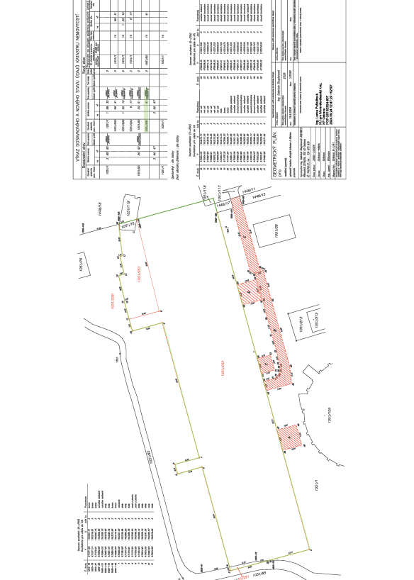

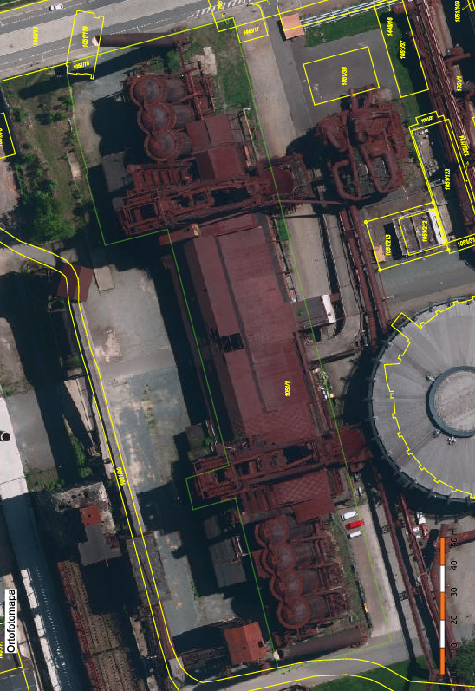

Situační plánky a letecké pohledy

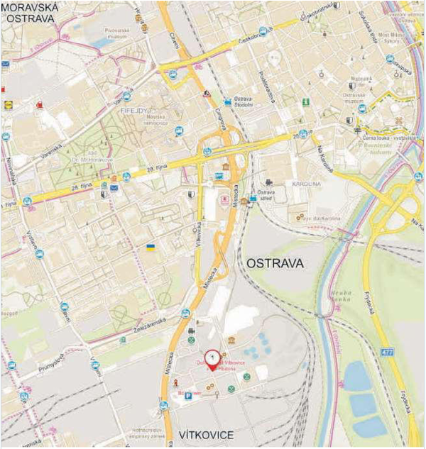

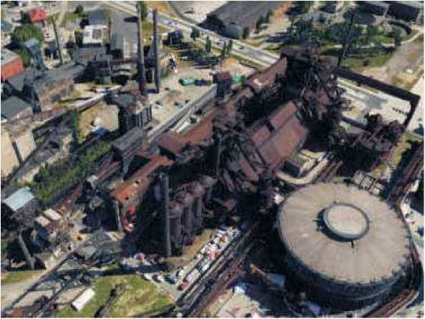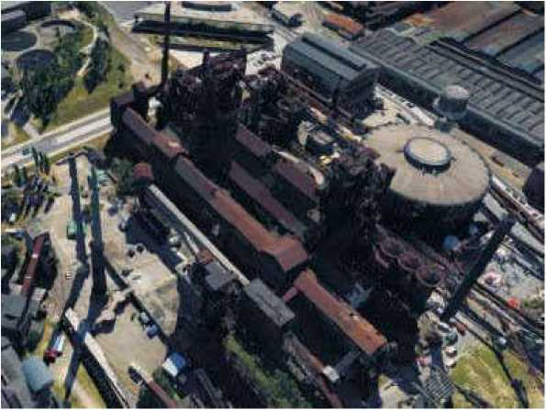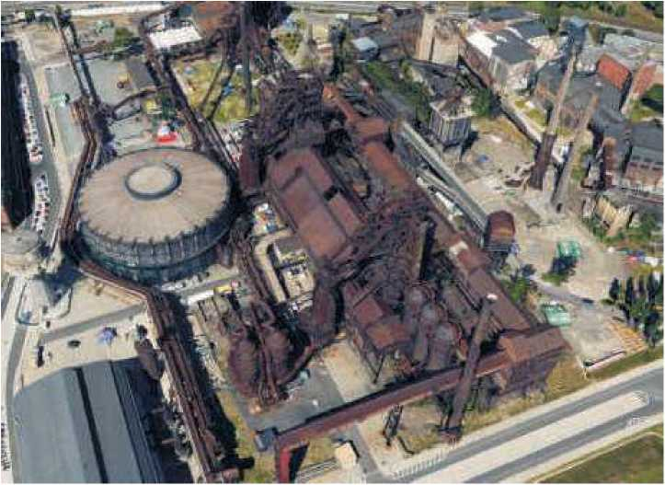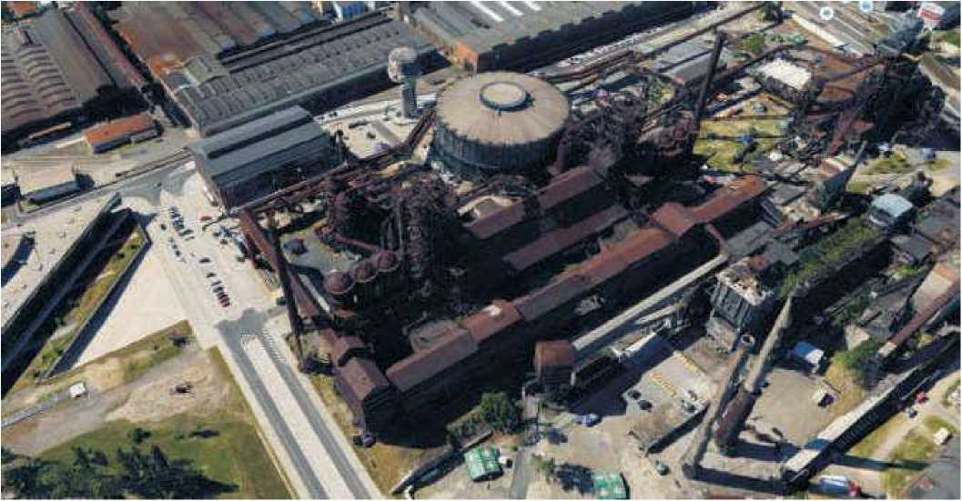

Fotodokumentace

Vysoká pec číslo 6 s halou odlévámy, komínem,  
ohřívači větru a prašníkem (vpravo)

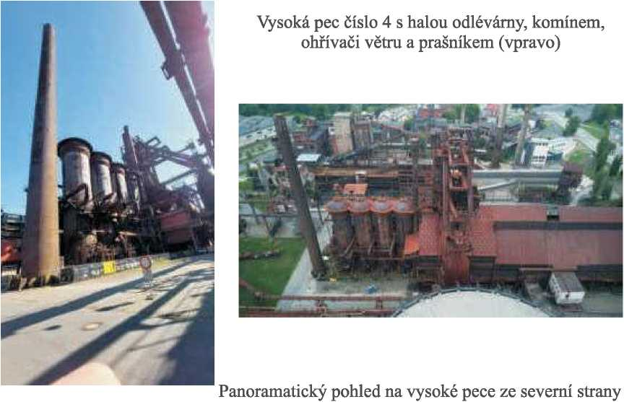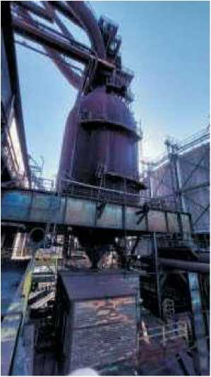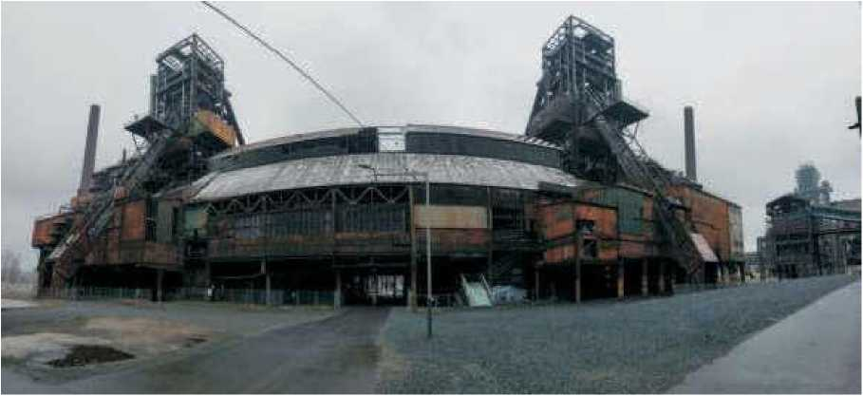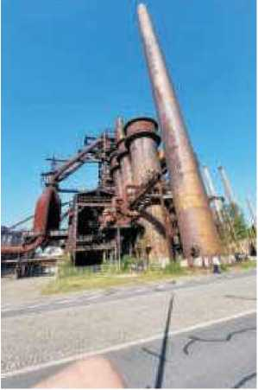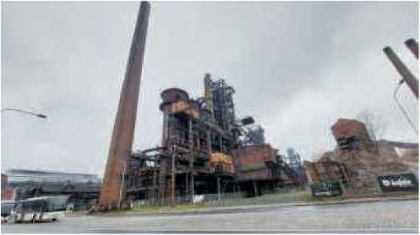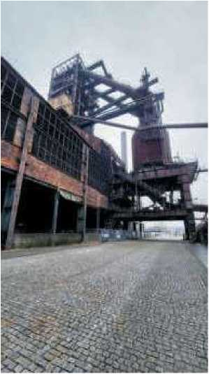

Vysoká pec číslo 6 s halou odlévámy, komínem, ohřívači větru a skipovým výtahem

Vnitřní fotky hal odlévámy

Ohřívače větru VP6 (vpravo - 3ks), vlevo  
prašník VP6

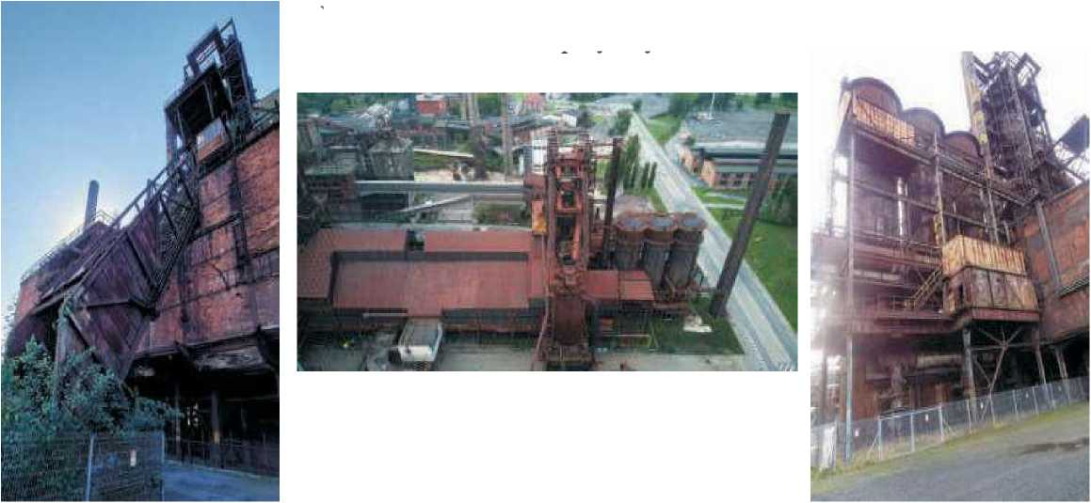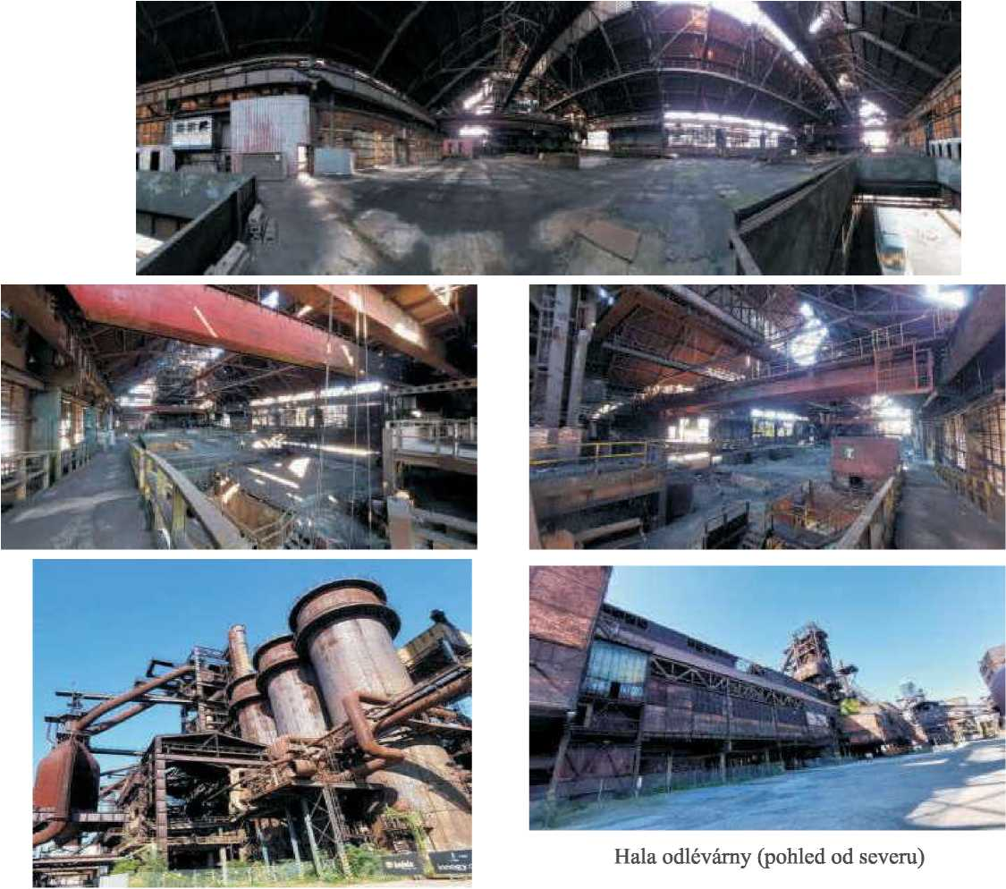

Vnitřní prostor haly odlévámy

Přístavba strojovny k hale odlévámy VP4

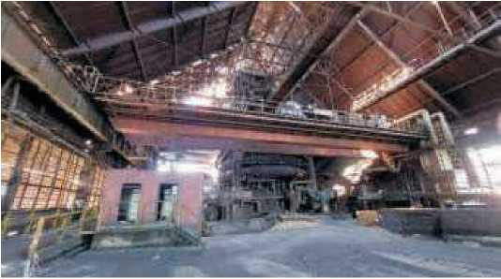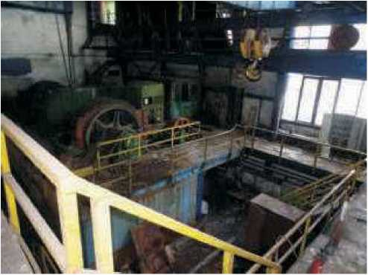

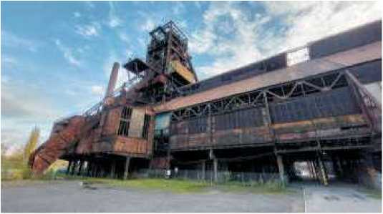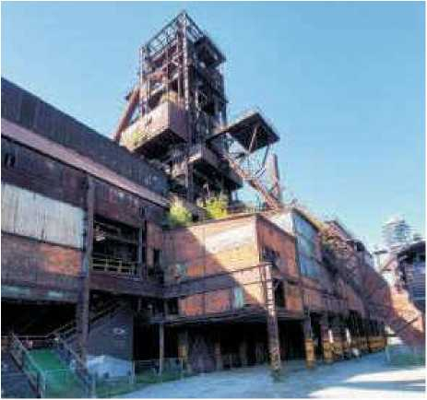

Pohled ze severovýchodní strany - VP4 včetně části haly odlévámy, skipového výtahu a přístavby strojovny a olejového hospodářství

Pohled ze severní strany - VP6 včetně haly  
odlévámy, skipového výtahu a přístavby  
strojovny s velínem (vlevo)

Provozní budova VP4+6

Provozní budova VP4+6 - vnitřní prostory

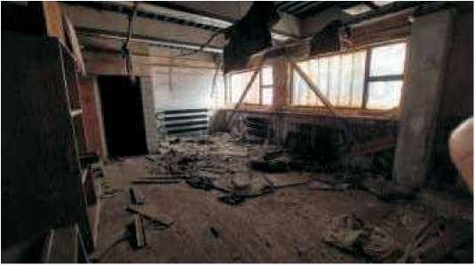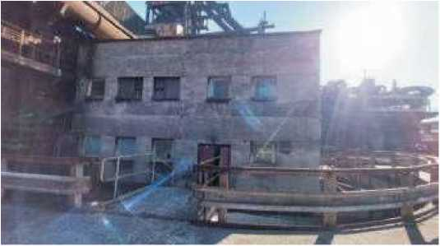

Vlevo prašník VP4, uprostřed vysoká pec číslo 4 a vpravo prašník VP6

Pohled ze severovýchodní strany na nájezdovou rampu

Nájezdová rampa

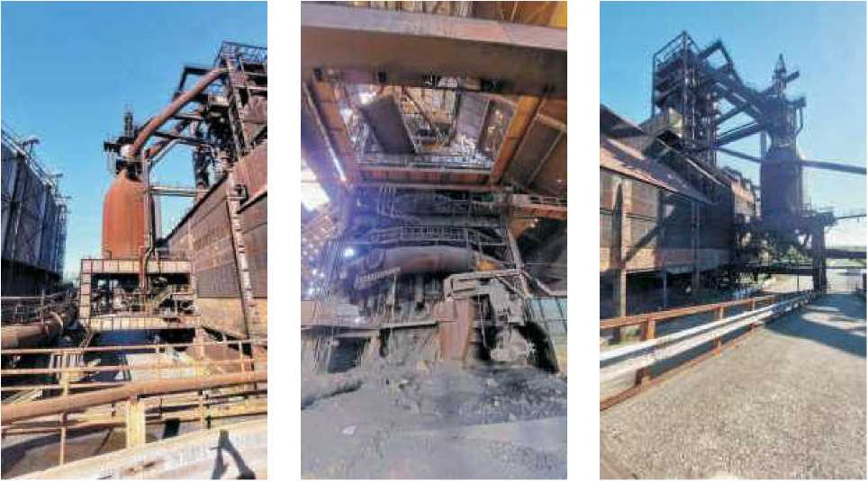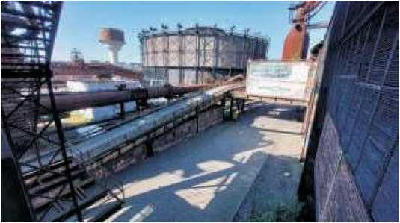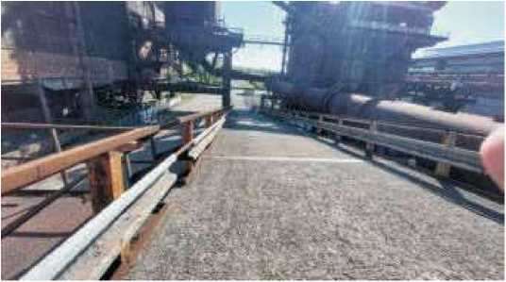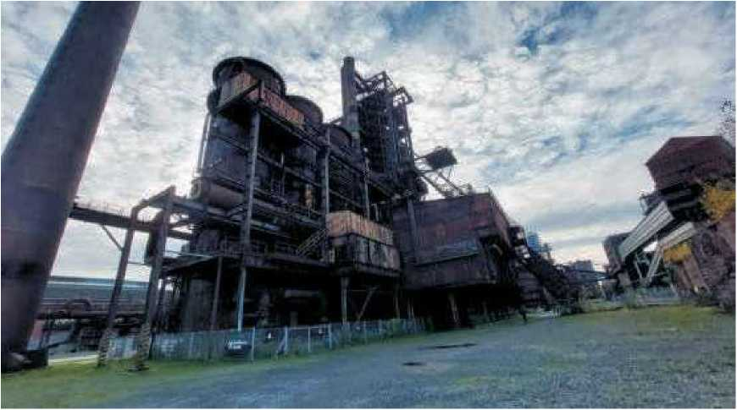

Pohled na komplex VP od severovýchodu  
(v popředí VP6 s přístavbou a ohřívače větru)

**Příloha č. 6 - Fotodokumentace movitého majetku**

**Těžební stroj (VP6)**

**Odpichové zařízení (VP6)**

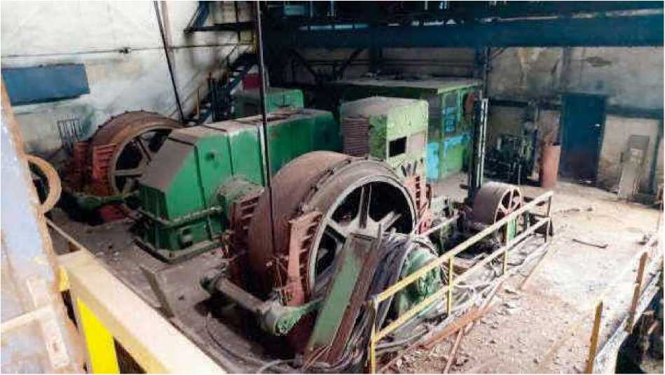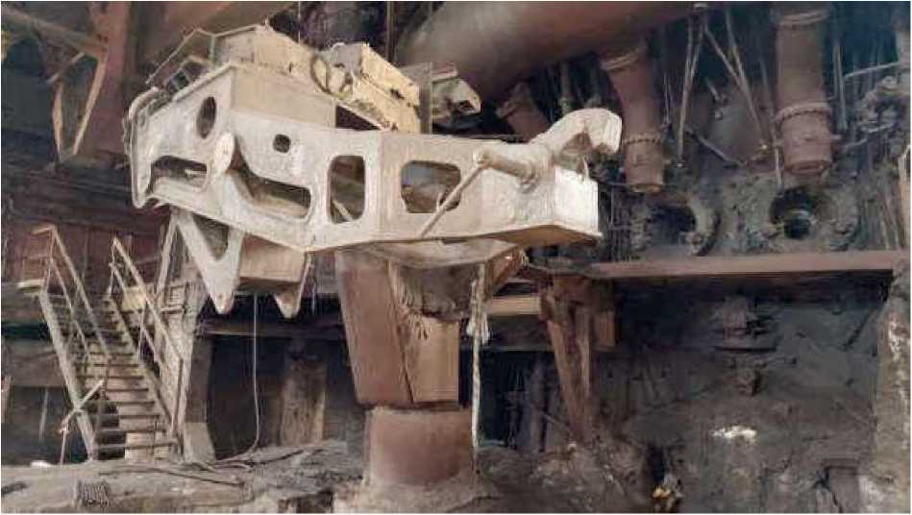

**Těžební stroj (VP4)**

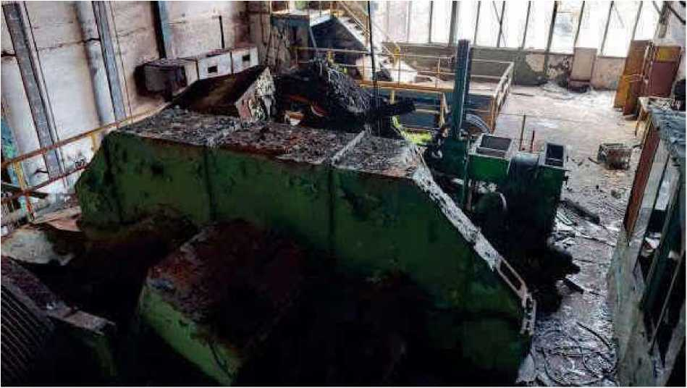

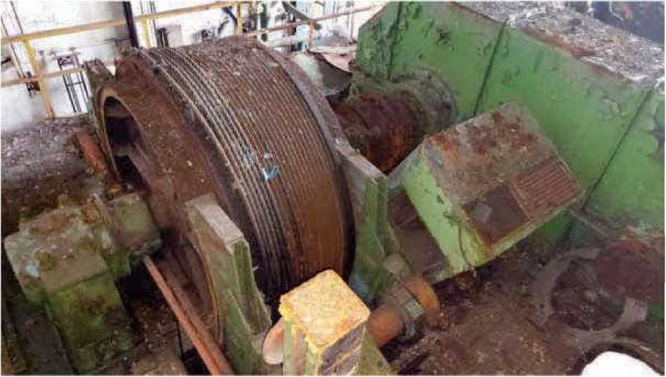

**Odpichové zařízení (VP4)**

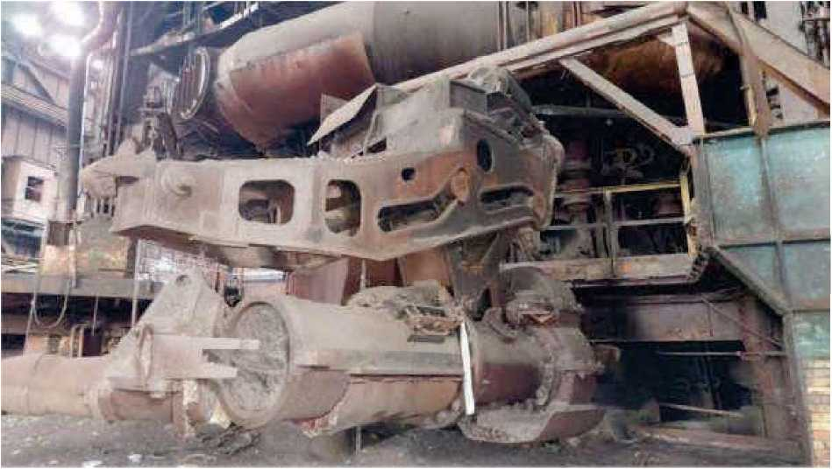

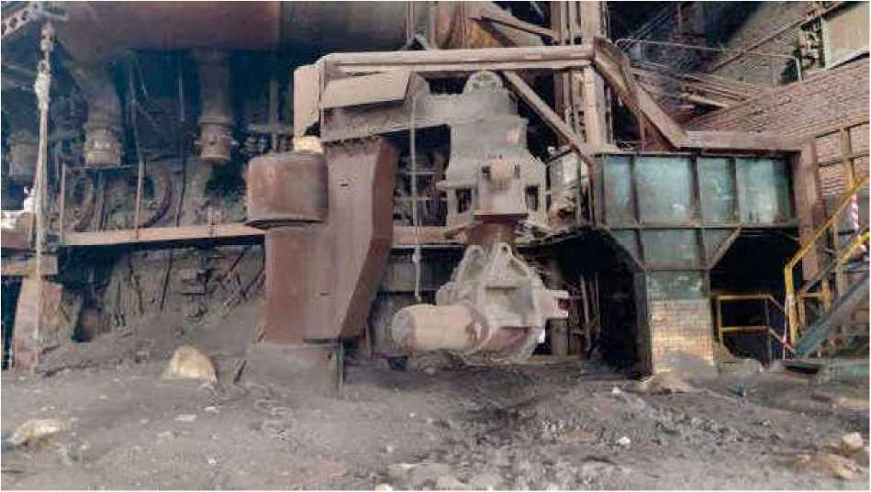

SEZNAM INVENTÁRNÍCH ČÍSEL SOUBORU VYSOKÉ PECE Č.4+6

|  |  |  |  |  |
| --- | --- | --- | --- | --- |
| **Poř. číslo** | **Inventární číslo** | **Umístění** | **Název** | **Stručný popis** |
| 1. | 701311 | VP4 | Těžní stroj | Těžní stroj vč. zařízení, umístěný v budově strojovny, která je komunikačně spojena s velínem VP a pracovní plošinou, umístěna mezi vysokou pecí a bývalým rudným mostem (zavážka) součástí inv. č. je i skipový vrátek - výtah skipu a 2ks skipový vozík. |
| 2. | U01394 | VP4 | Vysoká pec č.4 | Vlastní vysoká pec o celkové výšce profilu 25,4m, užitečný objem 1138m3, užitečná výška profilu 24,9m., základ pece je monolitický žárobeton, ocelová konstrukce pece je horní a spodní, čtyřboký rám nesoucí jednotlivé plošiny s technologickým nebo montážním zařízením, sazebna pece je bezzvonová, usazena na samostatné OK na plášti pece, počet výfučen dmýchaného větru do pece je 18. Výpusť železa je 1 a výpustě strusky jsou 2. Další součástí jsou plynovody šikmé, svislé a potrubí pro shoz materiálu. |
| 3. | U01396 | VP4 | Elektrický mostový jeřáb | Mostový jeřáb 20t s otočným ramenem 5t je umístěn na odlévárně VP4, délka dráhy je 35,5 m, hl. rozm. 9,95 x 32,1 m, výška zdvihu 16 m, nosnost20/51, příslušenství drapáky a magnet. |
| 4. | 701398 | VP4 | Odlévárna VP 4 | Budova odlévárny má základ z železobetonových pilotů, konstrukce ocelová, zdivo cihelné hrázděné, střecha sedlová plechová. Rozměry objektu 33,83x58,00 m. Odlévací plošina je na +11m, podlaha železobeton + panel, stropy železobeton. Ve vlastním objektu odlévárny je vestavěn objekt Strojovna klimatizace na úrovni+0,00 pod odlévací plošinou v prostoru mezi železovou a struskovou kolejí. Rozměr strojovny 14,85x8,2 m + 2,85x5,60 m. Strojovna klimatizace je rovněž umístěna na +6,5m v prostoru pod olejovým hospodářstvím o rozměru 9,00x7,85x4,3 m. Na úrovni +7 m je sociální přístavek o rozměrech 8,50x4,85x2,8 m, zdivo hrázděné. |
| 5. | 701412 | VP4 | Strojovna a rozvodna | Vlastní budovu strojovny tvoří ocelová konstrukce s vyzdívkou z dutých cihel, rozměry 19,15xl3,05xl8,7m.Na+6,5m kabel, prostor a železobetonová monolitická plošina, na +9,20m rozvodna, na 12,5m kabelový prostor, na 14,4m velín, strojovna vzduchotechniky, na +16,9m strojovna vzduchotechniky+balkonova část velínu, na 18,3m přístrojová místnost, dílna. Budova rozvodny je vícepatrová, jednolodní budova, která je pokračováním budovy strojovny. Rozměry 19,15x13,05x18,7m. |
| 6. | U01415 | VP4 | Odpichové zařízení | Zařízení slouží k ucpávání a navrtávání odpichových otvorů pro vypouštění strusky a surového železa. Železo a struska tečou struskovými a železovými žlaby, které jsou součásti inv. čísla do pojízdných mísičů a struskových pánví (pánve a mísiče nejsou součástí inv.č.). Železový žlab délka 34m, pevný struskový žlab 46m,2 ks otočné struskové žlaby, vyzdívky žlabů, vrtačka 1 ks a ucpávačka 2ks odpichového otvoru. |

|  |  |  |  |  |
| --- | --- | --- | --- | --- |
| 7. | 701491 | VP4 | Ohřívače větru pro VP4 | Ohřívače větru č.41,42, 43, 44. Ohřívač je válcová nádoba, uvnitř vyzděna žáruvzdornou vyzdívkou. Výška 40m,  prům.8,5m.Spalovací šachta uvnitř ohřívače. K inv.číslu patří i spalinový kanál a potrubní rozvody horkého větru -přímý a okružní větrovod, které slouží k dopravě dmýchaného větru do pece, potrubí studeného větru, potrubí koksového a čistého plynu, pracovní plošiny na jednotlivých úrovních. |
| 8. | 701492 | VP4 | Ocelový komín  OV 4.VP | Ocelový komín je samonosný s uchycením na železobetonový základ. Vnitřek komínu je vyzděn šamotovými cihlami. Výška komínu je 80 m. Průměr komínu v patce 5,6 m a kónicky se zužuje k hlavě na pr.4 m. |
| 9. | 701688 | VP4 | Kabina rozvodů | Kabina kabelových rozvodů a olejového hospodářství má samostatnou nosnou OK, opláštění keramickými panely o 5 podlažích. Budova sloužila k vybavení technolog, zařízení vlastní VP - olejové hospodářství, měření a regulace, kabelový prostor, výpočetní středisko a provozní místnosti. |
| 10. | U01433 | 6VP | Mostový jeřáb | Mostový jeřáb 20t s otočným ramenem 5t je umístěn na odlévárně VP6, délka dráhy 35,5m, hlav, rozměry 3,4x32,lm, výška zdvihu 40m. Příslušenství drapáky. |
| 11. | U01435 | 6VP | Vysoká pec č.6 | Vysoká pec č. 6 má hl. rozměry 13x13x70,8m, užitný objeml200m3, je vybavena 1 výpustí surového Fe, 2 výpustěmi strusky, v nístěji je 18ks dmyšen. Základy pece žárobeton, nosnou konstrukci tvoří horní a dolní čtyřboký rám, nesoucí jednotlivé plošiny s technologickým zařízením a jeřábové dráhy. Sazebna bezzvonová na samostatné OK, rozměry 3,6x7,4x13,2m. Výtah pece spojen v jednotlivých podlažích s OK pece lávkami nebo schodištěm. OK skipového mostu, který je uložen na příčném rámu VP ve výšce 39,7m a opřen ve skipové jámě na +0,00 a - 8,2m.Most je dvoukolejný. |
| 12. | U01436 | 6VP | Odpichové zařízení | Odpichové zařízení VP6 obsahuje železové a struskové žlaby složené z plechů, uvnitř vyzděné. Struskové žlaby jsou ukončeny otočným žlabem. Ucpávačka železové výpustě levé provedení na úrovni+8,5m a ucpávačka struskového otvoru je na úrovni+10,3m. Vrtačka žel. otvoru má el. pohon, natáčení i ovládání je ruční. |
| 13. | 701438 | 6VP | Strojovna VP6 | Budova strojovny VP6 má 3 podlaží, je v ní umístěn velín VP a těžní stroj (není součástí inv. č.), budova má rozměry 15,83x38,65x19,68m, základy železobetonové, konstrukce je ocelová, hrázděné cihlové zdivo, střecha pultová, pokrytá Bitagitem. Velín je umístěn na podlaží +6,0m,+8,3m, +12,5m. |
| 14. | 701439 | 6VP | Těžní zařízení | Těžní zařízení VP6 je umístěno ve strojovně VP6 a slouží k dopravě materiálu do VP. Těžní stroj poháněn 2 motory dopravuje dvojčinným skipovým výtahem jezdícím po skipové dráze dlouhé 70,3m suroviny do pece. |
| 15. | 701440 | 6VP | Odlévárna VP6 | Odlévárna VP6 má železobetonové základy plošné a piloty, ocelovou konstrukci s hrázděným cihelným zdivém, střecha sedlová s krytinou z ocelových plechů, rozměry 35,4x42m a výška 23,20m. Kabelová lávka mezi VP4 a VP6 na +19m, částečně prochází po střechách velínů 4a6VP je ocelové konstrukce. Součástí objektu je kabina olejového hospodářství na plošině+7,5m OV. Součástí inv. čísla je rovněž strojovna vzduchotechniky umístěna na úrovni+0 pod odlévárnou s využitím plošiny na +7,5m jako stropu, vstupní vrata. Objekt je zděný z plynosilikátových tvárnic, omítnutý, podlaha beton, zastavěná plocha 171,2 m2. |

|  |  |  |  |  |
| --- | --- | --- | --- | --- |
| 16. | 701498 | 6VP | Komín pro ohřívače větru 6VP | Komín pro ohřívače větru 6 VP. železobetonový základ o průměru 13,5m,výška komínu 80m, světlý průměr u základny 5,2 m a průměr u ústí 3,6m.Ocelový plášť a šamotová vyzdívka. Součástí inv. č. je zapojení na kouřový kanál od ohřívačů větru. |
| 17. | 701497 | 6VP | Ohřívače větru pro VP6 | Ohřívače větru č. 61,62 a 63. OV výška pláště 44 m, průměr pláště 8,5 m. Základ železobeton, rozměry 8,5 x9,95 m, výška základu 6 m. Součástí inv. č. je kabina měření a regulace umístěna na střeše olejového hospodářství a kabina varníku na plošině +28 m, plošiny, jeř. dráha, okružní větrovody, kouřová kolena a technologické prvky. |
| 18. | 701500 | 6VP | Kouřový kanál | Kouřový kanál pro odvod kouřových plynů z ohřívačů do komína, kanalizace a čerpací jímka podél kouřového kanálu. Kouřový kanál sv. šířka 2,9 m, výška 3,3 m, délka 38,4 m, vnitřní vyzdívka šamotová, izolace ocel, plech. |
| 19. | 724073 | 4+6VP | Spodek kolejiště žel. vlečky | Spodek kolejiště železniční vlečky v celkové délce cca 111 bm |
| 20. | 764633 | 4+6VP | Svršek kolejiště žel. | Svršek kolejiště želez, vlečky v celkové délce cca 300m |
| 21. | 701442 | 4+6VP | Budova  Drovozní VP4+6 | Provozní budova pro obsluhu vysokých pecí umístěná na náiezdové ramoě u vstuDu na odlévárnv VP4+6 |
| 22. | 741007 | 4+6VP | Nájezdová rampa | Nájezdová rampa na odlévárnu VP4+6 řeší příjezd nákladních aut s materiálem na odlévárny, délka 99,12m, plocha 489,53 m2 |
| 23. | 701395 | V prostoru mezi VP4 a plynočistírnou | Prašník VP4 | Prašník slouží k zachycování hrubých nečistot obsažených v surovém plynu, prachové nečistoty se soustřeďují ve spodní části nádoby a přes uzavírací výpustě sypány do vagonu |
| 24. | U01435 | V prostoru mezi VP6 a plynočistírnou | Prašník VP6 | Prašník slouží k zachycování hrubých nečistot obsažených v surovém plynu, prachové nečistoty se soustřeďují ve spodní části nádoby a přes uzavírací výpustě sypány do vagonu |